Komunikat o sytuacji społeczno-gospodarczej
województwa świętokrzyskiego w lipcu 2020 r.
- W lipcu 2020 r. nastąpił spadek przeciętnego zatrudnienia w skali roku (o 3,0%), podczas gdy rok wcześniej notowano wzrost (o 2,7%). Stopa bezrobocia ukształtowała się na poziomie 8,6%, wobec 7,7% przed rokiem i 8,6% przed miesiącem.
- W lipcu br. odnotowano poprawę warunków płacowych w sektorze przedsiębiorstw zarówno w odniesieniu do analogicznego okresu ub. roku, jak i poprzedniego miesiąca br. Przeciętne miesięczne wynagrodzenie brutto w sektorze przedsiębiorstw w lipcu było o 3,7% wyższe niż przed rokiem oraz o 6,7%, w porównaniu z poprzednim miesiącem.
- Na rynku rolnym w lipcu 2020 r., w porównaniu z analogicznym miesiącem poprzedniego roku, wyższe były ceny pszenicy, żywca wołowego i mleka. W tym samym okresie spadły ceny żyta, ziemniaków, żywca wieprzowego i drobiowego.
- W lipcu 2020 r., po wzroście przed miesiącem, ponownie wystąpił spadek produkcji sprzedanej przemysłu w skali roku (o 5,2%).
- Produkcja budowlano-montażowa w lipcu 2020 r., kolejny miesiąc z rzędu, zwiększyła się w ujęciu rocznym (o 7,3%).
- Według wstępnych danych, w lipcu br. przekazano do użytkowania o 39,6% więcej mieszkań niż w analogicznym miesiącu poprzedniego roku, zmniejszyła się natomiast liczba mieszkań, których budowę rozpoczęto (o 10,7%) oraz liczba mieszkań, na realizację których wydano pozwolenia lub dokonano zgłoszenia
z projektem budowlanym (o 5,8%).
- W lipcu br. sprzedaż detaliczna zwiększyła się w skali roku o 3,4% (przed rokiem odnotowano wzrost o 5,8%). Z kolei sprzedaż hurtowa była o 4,3% niższa niż w lipcu 2019 r., wobec ubiegłorocznego wzrostu na poziomie 17,9%.
- W okresie styczeń-czerwiec 2020 r. odnotowano wzrost nakładów inwestycyjnych poniesionych przez przedsiębiorstwa mające siedzibę na terenie województwa świętokrzyskiego. Ich wartość była o 8,2% wyższa niż w analogicznym okresie 2019 r.
- W I półroczu 2020 r. wyniki finansowe przedsiębiorstw były zbliżone do uzyskanych rok wcześniej. Wzrost wyniku na pozostałej działalności operacyjnej zrekompensował spadek wyniku na sprzedaży produktów, towarów i materiałów oraz pogłębienie strat na operacjach finansowych. Odnotowano niewielki spadek wyniku finansowego netto. Poprawie uległa większość podstawowych wskaźników ekonomiczno-finansowych. Zmalała rentowność sprzedaży produktów, towarów i materiałów, tj. odnotowano wzrost rentowności obrotu brutto i netto oraz spadek wskaźnika poziomu kosztów. Poprawiła się także płynność finansowa zarówno I, jak i II stopnia.
- Lipiec 2020 r. w województwie świętokrzyskim to kolejny miesiąc z rzędu, w którym zmalał udział podmiotów gospodarczych wskazujących pandemię COVID-19 jako czynnik wywołujący istotne zmiany w prowadzeniu działalności gospodarczej. Odsetek ten wyniósł 3,1% i należał do najniższych w Polsce.
- Na koniec lipca br. liczba podmiotów gospodarki narodowej wpisanych do rejestru REGON zwiększyła się w skali roku o 2,2%, a w porównaniu do miesiąca poprzedniego o 0,5%. Zmniejszyła się natomiast, w relacji do czerwca br., liczba podmiotów nowo zarejestrowanych (o 1,5%), wykreślonych z rejestru REGON (o 14,6%) oraz jednostek z zawieszoną działalnością (o 2,2%).
- W większości badanych obszarów, przedsiębiorcy w sierpniu br. oceniają koniunkturę mniej pesymistycznie niż w lipcu 2020 r. Zmniejszył się odsetek jednostek, które w związku z pandemią koronawirusa SARS-CoV-2, zamierzały wdrożyć działania silnie wpływające na funkcjonowanie firmy i zmniejszające jej negatywne skutki dla firmy, a wzrósł - planujących działania nieznacznie wpływające na działalność lub nie planujących podejmować takich działań.

Spis treści
Rynek pracy 4
Wynagrodzenia 8
Rolnictwo 9
Przemysł i budownictwo 13
Budownictwo mieszkaniowe 15
Rynek wewnętrzny 17
Nakłady inwestycyjne 18
Wyniki finansowe przedsiębiorstw 18
Wpływ pandemii COVID-19 na działalność sektora przedsiębiorstw 21
Podmioty gospodarki narodowej 22
Koniunktura gospodarcza 24
Wybrane dane o województwie świętokrzyskim 29

Uwagi ogólne
Prezentowane w Komunikacie dane:
- o zatrudnieniu, wynagrodzeniach oraz o produkcji sprzedanej przemysłu i budownictwa, produkcji budowlano-montażowej, a także o sprzedaży detalicznej i hurtowej towarów dotyczą podmiotów gospodarczych, w których liczba pracujących przekracza 9 osób,
- o sektorze przedsiębiorstw, dotyczą podmiotów prowadzących działalność gospodarczą w zakresie: leśnictwa i pozyskiwania drewna; rybołówstwa w wodach morskich; górnictwa i wydobywania; przetwórstwa przemysłowego; wytwarzania i zaopatrywania w energię elektryczną, gaz, parę wodną, gorącą wodę i powietrze do układów klimatyzacyjnych; dostawy wody; gospodarowania ściekami i odpadami oraz działalności związanej z rekultywacją; budownictwa; handlu hurtowego i detalicznego; naprawy pojazdów samochodowych, włączając motocykle; transportu i gospodarki magazynowej; działalności związanej z zakwaterowaniem i usługami gastronomicznymi; informacji i komunikacji; działalności związanej z obsługą rynku nieruchomości; działalności prawniczej, rachunkowo-księgowej i doradztwa podatkowego, działalności firm centralnych (head offices); doradztwa związanego z zarządzaniem; działalności w zakresie architektury i inżynierii; badań i analiz technicznych; reklamy, badania rynku i opinii publicznej; pozostałej działalności profesjonalnej, naukowej i technicznej; działalności w zakresie usług administrowania i działalności wspierającej; działalności związanej z kulturą, rozrywką i rekreacją; naprawy i konserwacji komputerów i artykułów użytku osobistego i domowego; pozostałej indywidualnej działalności usługowej,
- o cenach detalicznych dotyczą towarów żywnościowych i nieżywnościowych oraz usług, które pochodzą z notowań cen prowadzonych przez ankieterów w wybranych punktach sprzedaży, w wytypowanych rejonach badania cen; ceny żywności notowane są raz w miesiącu z wyjątkiem owoców i warzyw, w zakresie których notowania cen prowadzone są dwa razy w miesiącu,
- o skupie produktów rolnych obejmują skup od producentów z terenu województwa; ceny podano bez podatku VAT,
- o wynikach finansowych przedsiębiorstw oraz nakładach inwestycyjnych dotyczą podmiotów gospodarczych prowadzących księgi rachunkowe (z wyjątkiem przedsiębiorstw rolnictwa, leśnictwa, łowiectwa i rybactwa, działalności finansowej i ubezpieczeniowej oraz szkół wyższych), w których liczba pracujących przekracza 49 osób.
Dane w ujęciu wartościowym wyrażone są w cenach bieżących i stanowią podstawę dla obliczenia wskaźników struktury. Wskaźniki dynamiki zaprezentowano na podstawie wartości w cenach bieżących, z wyjątkiem przemysłu, dla którego wskaźniki dynamiki podano na podstawie wartości w cenach stałych (średnie ceny bieżące 2015 r.).
Liczby względne (wskaźniki, odsetki) wyliczono na podstawie danych bezwzględnych, wyrażonych z większą dokładnością niż podane w tekście i tablicach.
Dane prezentuje się w układzie Polskiej Klasyfikacji Działalności — PKD 2007.

Polska klasyfikacja działalności 2007 (PKD 2007)
Skrót | Sekcje
dostawa wody; gospodarowanie ściekami i odpadami; rekultywacja | dostawa wody; gospodarowanie ściekami i odpadami oraz działalność związana z rekultywacją
handel; naprawa pojazdów samochodowych | handel hurtowy i detaliczny; naprawa pojazdów samochodowych, włączając motocykle
zakwaterowanie i gastronomia | działalność związana z zakwaterowaniem i usługami gastronomicznymi
obsługa rynku nieruchomości | działalność związana z obsługą rynku nieruchomości
administrowanie i działalność wspierająca | działalność w zakresie usług administrowania i działalność wspierająca

Skrót | Działy
produkcja wyrobów z drewna, korka, słomy i wikliny | produkcja wyrobów z drewna, oraz korka z wyłączeniem mebli; produkcja wyrobów ze słomy i materiałów używanych do wyplatania
produkcja wyrobów z metali | produkcja metalowych wyrobów gotowych, z wyłączeniem maszyn  i urządzeń
produkcja maszyn i urządzeń | produkcja maszyn i urządzeń, gdzie indziej niesklasyfikowana
produkcja pojazdów samochodowych, przyczep  i naczep | produkcja pojazdów samochodowych, przyczep i naczep, z wyłączeniem motocykli
gospodarka odpadami; odzysk surowców | działalność związana ze zbieraniem, przetwarzaniem i unieszkodliwianiem odpadów; odzysk surowców
budowa budynków | roboty budowlane związane ze wznoszeniem budynków
budowa obiektów inżynierii lądowej i wodnej | roboty związane z budową obiektów inżynierii lądowej i wodnej

Objaśnienia znaków umownych
Kreska (–) | zjawisko nie wystąpiło
Kropka (.) | oznacza: brak informacji, konieczność zachowania tajemnicy statystycznej lub że wypełnienie pozycji jest niemożliwe albo niecelowe
Znak (*) | oznacza, że dane zostały zmienione w stosunku do już opublikowanych
Znak (∆) | oznacza, że nazwy zostały skrócone w stosunku do obowiązującej  klasyfikacji

Dane charakteryzujące województwo świętokrzyskie można również znaleźć w publikacjach statystycznych wydawanych przez US w Kielcach oraz w publikacjach ogólnopolskich GUS.
Raport „Koniunktura gospodarcza w województwie świętokrzyskim w sierpniu 2020 r.” ukaże się na stronie głównej Urzędu Statystycznego w Kielcach: http://kielce.stat.gov.pl/ 31 sierpnia 2020 r.
RYNEK PRACY
W lipcu 2020 r. kolejny raz odnotowano spadek przeciętnego zatrudnienia w skali roku. Stopa bezrobocia była wyższa niż przed rokiem (8,6% wobec 7,7%).
Przeciętne zatrudnienie w sektorze przedsiębiorstw ukształtowało się na poziomie 122,8 tys. osób, tj. o 3,0% niższym niż przed rokiem, podczas gdy w analogicznym miesiącu poprzedniego roku odnotowano wzrost o 2,7%. W kraju przeciętne zatrudnienie zmniejszyło się w skali roku o 2,3% wobec wzrostu o 2,7% rok wcześniej.
Tablica 1. Przeciętne zatrudnienie w sektorze przedsiębiorstw
WYSZCZEGÓLNIENIE | VII 2020 |  | I-VII 2020
WYSZCZEGÓLNIENIE | w tys. | VII 2019 = 100 | w tys. | I-VII 2019 = 100
OGÓŁEM | 122,8 | 97,0 | 124,2 | 98,3
w tym:
Przemysł | 67,9 | 101,2 | 68,7 | 102,6
w tym:
przetwórstwo przemysłowe | 60,2 | 101,5 | 60,9 | 102,8
Budownictwo | 10,2 | 97,1 | 10,2 | 99,1
Handel; naprawa pojazdów samochodowych ∆ | 21,7 | 86,6 | 22,0 | 88,1
Transport i gospodarka magazynowa | 7,0 | 98,2 | 7,1 | 100,2
Zakwaterowanie i gastronomia ∆ | 2,2 | 89,6 | 2,2 | 90,2
Informacja i komunikacja | 1,2 | 95,7 | 1,2 | 91,4
Obsługa rynku nieruchomości ∆ | 2,1 | 94,0 | 2,1 | 95,5
Działalność profesjonalna, naukowa i technicznaª | 2,3 | 100,8 | 2,3 | 98,1
Administrowanie i działalność wspierająca ∆ | 4,9 | 93,9 | 5,0 | 93,2
ª Nie obejmuje działów: Badania naukowe i prace rozwojowe oraz Działalność weterynaryjna.

W stosunku do lipca 2019 r. przeciętne zatrudnienie zmniejszyło się w prawie wszystkich sekcjach. Spośród usług spadło w największym stopniu w handlu; naprawie pojazdów samochodowych (o 13,4%) oraz zakwaterowaniu i gastronomii
(o 10,4%), a w najmniejszym w transporcie i gospodarce magazynowej (o 1,8%). Wzrosła natomiast liczba pracowników
w działalności profesjonalnej, naukowej i technicznej (o 0,8 %). Przybyło ich również w przemyśle (o 1,2%), głównie w dominującym przetwórstwie przemysłowym (o 1,5%). Ograniczono liczbę miejsc pracy w budownictwie (o 2,9%).
W relacji do czerwca 2020 r. najwyższy wzrost zatrudnienia nastąpił w zakwaterowaniu i gastronomii (o 15,5%), a spadek
w transporcie i gospodarce magazynowej oraz obsłudze rynku nieruchomości (po 0,5%)
W okresie styczeń-lipiec 2020 r. przeciętne zatrudnienie w sektorze przedsiębiorstw wyniosło 124,2 tys. osób i było o 1,7% niższe niż w analogicznym okresie ub. roku (przed rokiem odnotowano wzrost o 3,3%). W kraju przeciętne zatrudnienie zmniejszyło się o 0,8% (rok wcześniej wzrosło o 2,8%). Wzrost zatrudnienia odnotowano w transporcie i gospodarce magazynowej (o 0,2%). Przybyło również miejsc pracy w przemyśle (o 2,6%), w tym przetwórstwie przemysłowym (o 2,8%). Z kolei spadek liczby zatrudnionych wystąpił przede wszystkim w handlu; naprawie pojazdów samochodowych (o 11,9%), zakwaterowaniu i gastronomii (o 9,8%) oraz informacji i komunikacji (o 8,6%).
Wykres 1. Dynamika przeciętnego zatrudnienia w sektorze przedsiębiorstw
(przeciętna miesięczna 2015=100)

W końcu lipca 2020 r. liczba bezrobotnych zarejestrowanych w urzędach pracy wyniosła 45,9 tys. osób i była większa o 0,3% (0,1 tys. osób) niż przed miesiącem oraz o 13,2% (5,3 tys. osób) niż rok wcześniej. Kobiety stanowiły 51,2% ogółu zarejestrowanych bezrobotnych, tj. o 3,2 p.proc. mniej niż przed rokiem.
Tablica 2. Liczba bezrobotnych i stopa bezrobocia
WYSZCZEGÓLNIENIE | 2019 | 2020
WYSZCZEGÓLNIENIE | VII | VI | VII
Bezrobotni zarejestrowani (stan w końcu miesiąca) w tys. | 40,6 | 45,8 | 45,9
Bezrobotni nowo zarejestrowani (w ciągu miesiąca) w tys. | 5,5 | 4,3 | 4,8
Bezrobotni wyrejestrowani (w ciągu miesiąca) w tys. | 5,5 | 4,1 | 4,7
Stopa bezrobocia rejestrowanego (stan w końcu miesiąca) w % | 7,7 | 8,6 | 8,6

Stopa bezrobocia rejestrowanego osiągnęła poziom 8,6%, kształtując się wyżej niż przed rokiem (7,7%). W kraju stopa bezrobocia rejestrowanego wyniosła 6,1% wobec 6,1% przed miesiącem i 5,2% przed rokiem. Województwo świętokrzyskie należy do grupy województw o wysokiej stopie bezrobocia. Na koniec miesiąca sprawozdawczego najniższą wartość wskaźnika odnotowano w województwie wielkopolskim (3,7%), natomiast w jeszcze trudniejszej sytuacji niż świętokrzyskie pozostawały województwa: kujawsko-pomorskie (8,7%), podkarpackie (9,0%) oraz warmińsko-mazurskie (10,1%).
Wykres 2. Stopa bezrobocia rejestrowanego (stan w końcu miesiąca)
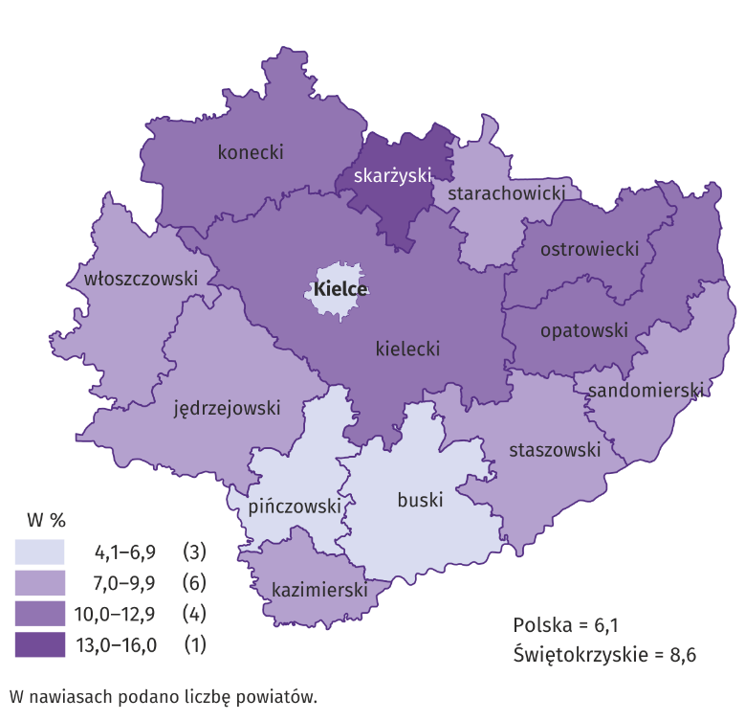
Do powiatów o najwyższej stopie bezrobocia należały: skarżyski (16,0% wobec 14,0% przed rokiem), opatowski (12,8% wobec 12,0%) i konecki (12,5% wobec 10,8%), a o najniższej: buski (4,1% wobec 3,1%), pińczowski (6,7% wobec 6,1%) i miasto Kielce (5,7% wobec 5,0%). W porównaniu z analogicznym okresem 2019 r. stopa bezrobocia wzrosła we wszystkich powiatach województwa świętokrzyskiego, przy czym najbardziej w powiatach: skarżyskim (o 2,0 p.proc.), koneckim (o 1,7 p.proc.), starachowickim (o 1,4 p.proc.) oraz ostrowieckim (o 1,1 p.proc.).
Mapa 1. Stopa bezrobocia rejestrowanego
Stan w końcu lipca 2020 r.
W lipcu 2020 r. w urzędach pracy zarejestrowano
4,8 tys. osób bezrobotnych, tj. o 11,9% więcej niż przed miesiącem i o 13,4% mniej niż przed rokiem. Stopa napływu bezrobotnych do urzędów pracy (tj. stosunek nowo zarejestrowanych do liczby aktywnych zawodowo) wyniosła 0,9% wobec 1,0% rok wcześniej. Udział osób rejestrujących się po raz kolejny zmniejszył się na przestrzeni roku o 4,8 p.proc. (do 78,3%). Zmniejszył się także odsetek osób poprzednio pracujących
(o 1,8 p.proc. do 82,3%) i zamieszkałych na wsi
(o 0,9 p.proc. do 54,7%). Wzrósł natomiast udział: absolwentów (o 2,8 p.proc. do 12,6%), osób bez kwalifikacji zawodowych (o 2,1 p.proc. do 24,7%) i bez doświadczenia zawodowego (o 1,4 p.proc. do 25,5%) oraz osób zwolnionych z przyczyn dotyczących zakładu pracy
(o 0,7 p.proc. do 4,2%).
Z ewidencji bezrobotnych w lipcu 2020 r. wyrejestrowano 4,7 tys. osób, tj. o 14,7% więcej niż przed miesiącem i o 15,7% mniej niż rok wcześniej. Stopa odpływu bezrobotnych z urzędów pracy (tj. stosunek liczby bezrobotnych wyrejestrowanych w danym miesiącu do liczby bezrobotnych na koniec ub. miesiąca) wyniosła 10,2% wobec 13,6% przed rokiem.
Z tytułu podjęcia pracy (głównej przyczyny wyrejestrowania) z rejestru bezrobotnych wyłączono 2,9 tys. osób wobec
2,6 tys. osób przed rokiem. Udział tej kategorii osób w ogólnej liczbie wyrejestrowanych zwiększył się o 16,2 p.proc.
w ujęciu rocznym (do 63,3%). Zwiększył się również odsetek osób, które utraciły status bezrobotnego w wyniku: rozpoczęcia stażu (o 2,0 p.proc. do 10,3%), rozpoczęcia pracy społecznie użytecznej (o 0,6 p.proc. do 1,3%) oraz podjęcia szkolenia u pracodawców (o 0,3 p.proc. do 1,8%). Zmniejszył się natomiast udział osób wykreślonych z ewidencji urzędów pracy
w wyniku: niepotwierdzenia gotowości do podjęcia pracy (o 13,1 p.proc. do 5,0%), odmowy bez uzasadnionej przyczyny propozycji pracy lub innej formy pomocy (o 5,4 p.proc. do 1,9%) oraz dobrowolnej rezygnacji (o 2,4 p.proc. do 5,5%). Podobnie jak przed rokiem 0,5% osób zostało wykreślonych w efekcie nabycia praw emerytalnych lub rentowych, a 0,8% - praw do świadczenia przedemerytalnego.
W końcu lipca 2020 r. bez prawa do zasiłku pozostawało 38,5 tys. bezrobotnych, a ich udział w liczbie bezrobotnych wyniósł 83,8%, tj. o 0,9 p.proc. więcej niż przed rokiem.
Bezrobotni będący w szczególnej sytuacji na rynku pracy stanowili 83,0% ogółu bezrobotnych, tj. o 1,1 p.proc. mniej niż przed rokiem. Liczebność omawianej subpopulacji zwiększyła się natomiast o 11,6%. Nadal największy odsetek stanowiły osoby długotrwale bezrobotne (50,1%). Udział osób bezrobotnych w wieku do 30 lat wyniósł 28,3%, w tym osób w wieku do 25 roku życia 13,7%. Z kolei odsetek bezrobotnych powyżej 50 roku życia ukształtował się na poziomie 24,2%. Udział posiadających co najmniej jedno dziecko do 6 roku życia wyniósł 17,3%, a poszukujących pracy niepełnosprawnych 6,0%. W ujęciu rocznym, liczebność osób bezrobotnych w wieku do 30 lat zwiększyła się o 19,9%, w tym osób do 25 roku życia przybyło 26,3%, a osób w wieku 50 lat i więcej przybyło 7,2%. Z kolei osób długotrwale bezrobotnych i niepełnosprawnych odnotowano więcej odpowiednio o 10,2% i o 3,7%. Zmniejszyła się natomiast liczebność subpopulacji osób, które korzystały ze świadczeń pomocy społecznej (o 19,8%) oraz osób posiadających co najmniej jedno dziecko niepełnosprawne do 18 roku życia (o 13,3%) lub co najmniej jedno dziecko do 6 roku życia (o 1,3%).
Tablica 3. Kategorie osób bezrobotnych będących w szczególnej sytuacji na rynku pracy
WYSZCZEGÓLNIENIE | 2019 | 2020
WYSZCZEGÓLNIENIE | VII | VI | VII
WYSZCZEGÓLNIENIE | w % ogółem
Do 30 roku życia | 26,8 | 28,2 | 28,3
w tym do 25 roku życia | 12,3 | 13,4 | 13,7
Powyżej 50 roku życia | 25,5 | 24,4 | 24,2
Długotrwaleª | 51,5 | 49,6 | 50,1
Korzystające ze świadczeń pomocy społecznej | 0,9 | 0,7 | 0,7
Posiadający co najmniej jedno dziecko do 6 roku życia | 19,9 | 17,4 | 17,3
Posiadający co najmniej jedno dziecko niepełnosprawne do 18 roku życia | 0,1 | 0,1 | 0,1
Niepełnosprawni | 6,5 | 6,1 | 6,0
ª Do długotrwale bezrobotnych zalicza się osoby pozostające w rejestrze powiatowego urzędu pracy łącznie przez okres ponad 12 miesięcy
w okresie ostatnich 2 lat, z wyłączeniem okresów odbywania stażu i przygotowania zawodowego w miejscu pracy.

Z danych urzędów pracy wynika, że według stanu w końcu miesiąca sprawozdawczego, 6 zakładów pracy zapowiedziało zwolnienia grupowe (przed rokiem nie odnotowano zgłoszeń zwolnień grupowych).
W lipcu 2020 r. do urzędów pracy zgłoszono 2,3 tys. ofert zatrudnienia, tj. więcej o 0,7 tys. niż przed miesiącem i o 0,1 tys. niż przed rokiem. W końcu miesiąca na 1 ofertę pracy przypadało 23 bezrobotnych (przed miesiącem 29, przed rokiem 19).
Wykres 3. Bezrobotni na 1 ofertę pracy
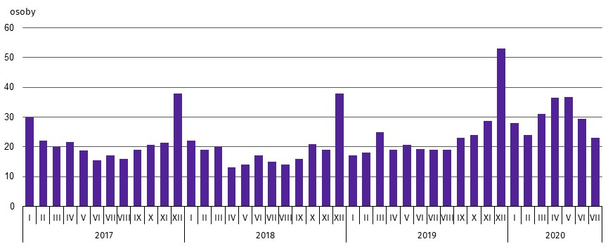

W okresie styczeń-lipiec 2020 r. wydatkowano z Funduszu Pracy 449143 tys. zł wobec 120815 tys. zł w analogicznym okresie poprzedniego roku. Najwięcej przeznaczono na realizację programów na rzecz promocji zatrudnienia (87,7%) oraz na zasiłki dla bezrobotnych (10,8%).

WYNAGRODZENIA
W lipcu br. odnotowano wzrost przeciętnego miesięcznego wynagrodzenia brutto w sektorze przedsiębiorstw w województwie świętokrzyskim w skali roku, przy czym był on słabszy niż w ubiegłym roku. W porównaniu z poprzednim miesiącem br. przeciętne miesięczne wynagrodzenie wzrosło o 6,7%.
Przeciętne miesięczne wynagrodzenie brutto w sektorze przedsiębiorstw w województwie w lipcu 2020 r. wyniosło 4588,49 zł i było o 3,7% wyższe w porównaniu z analogicznym okresem ub. roku, kiedy obserwowano wzrost o 6,8%. W kraju przeciętne miesięczne wynagrodzenie brutto ukształtowało się na poziomie 5381,65 zł i było o 3,8% wyższe niż przed rokiem (wobec wzrostu o 7,4% rok wcześniej).
Wykres 4. Dynamika przeciętnego miesięcznego wynagrodzenia brutto w sektorze przedsiębiorstw
(przeciętna miesięczna 2015=100)

W porównaniu do lipca ub. roku we wszystkich analizowanych sekcjach sektora przedsiębiorstw związanych zarówno ze sferą produkcyjną, jak i usługową przeciętne miesięczne wynagrodzenia były wyższe niż przed rokiem. W największym stopniu wzrosły wynagrodzenia w administrowaniu i działalności wspierającej (o 13,5%). W pozostałych sekcjach wzrosty ukształtowały się na poziomie od 1,4% zakwaterowaniu i gastronomi do 9,5% w obsłudze rynku nieruchomości.
Tablica 4. Przeciętne miesięczne wynagrodzenia brutto w sektorze przedsiębiorstw
WYSZCZEGÓLNIENIE | VII 2020 |  | I-VII 2020
WYSZCZEGÓLNIENIE | w zł | VII 2019 = 100 | w zł | I-VII 2019 = 100
OGÓŁEM | 4588,49 | 103,7 | 4420,57 | 103,9
w tym:
Przemysł | 4909,87 | 101,4 | 4730,89 | 102,8
w tym:
przetwórstwo przemysłowe | 4853,32 | 101,9 | 4682,44 | 103,0
dostawa wody; gospodarowanie ściekami i odpadami; rekultywacja ∆ | 4699,34 | 104,8 | 4556,67 | 107,4
Budownictwo | 4562,17 | 107,5 | 4318,60 | 106,0
Handel; naprawa pojazdów samochodowych ∆ | 4152,67 | 104,9 | 4023,31 | 105,2
Transport i gospodarka magazynowa | 3717,47 | 104,7 | 3582,80 | 102,0
Zakwaterowanie i gastronomia ∆ | 3468,62 | 101,4 | 3376,56 | 102,1
Informacja i komunikacja | 4747,11 | 106,1 | 4638,74 | 100,7
Obsługa rynku nieruchomości ∆ | 6018,18 | 109,5 | 5736,15 | 101,3
Działalność profesjonalna, naukowa i technicznaª | 4085,97 | 103,2 | 3877,52 | 96,9
Administrowanie i działalność wspierająca ∆ | 3233,91 | 113,5 | 3194,98 | 112,5
ª Nie obejmuje działów: Badania naukowe i prace rozwojowe oraz Działalność weterynaryjna.
W lipcu br. przeciętne miesięczne wynagrodzenie brutto, znacznie przekraczające średnie w województwie, otrzymali pracujący w obsłudze rynku nieruchomości (o 31,2%). Najniższe wynagrodzenia, znacznie poniżej średniego, wypłacono w administrowaniu i działalności wspierającej (o 29,5%) oraz zakwaterowaniu i gastronomii (o 24,4%).
Wykres 5. Odchylenia względne przeciętnych miesięcznych wynagrodzeń brutto w sekcjach od przeciętnego wynagrodzenia w sektorze przedsiębiorstw w lipcu 2020 r.
W okresie pierwszych siedmiu miesięcy bieżącego roku przeciętne miesięczne wynagrodzenie brutto w sektorze przedsiębiorstw ukształtowało się na poziomie 4420,57 zł, tj. o 3,9% wyższym niż w analogicznym okresie ub. roku (kiedy wzrost wyniósł 6,4%). W kraju przeciętne miesięczne wynagrodzenie brutto w okresie styczeń-lipiec br. wyniosło 5319,19 zł i przekroczyło poziom ubiegłoroczny o 4,4% (rok wcześniej wzrost osiągnął 6,8%). W bieżącym okresie narastającym wzrost wynagrodzeń zanotowano w większości analizowanych sekcji. W relacji do analogicznego okresu ub. roku najwięcej zyskali zatrudnieni w administrowaniu i działalność wspierającej (wzrost o 12,5%). Niższe wynagrodzenia otrzymali jedynie pracujący w działalności profesjonalnej, naukowej i technicznej (o 3,1%).

ROLNICTWO
Na rynku rolnym w lipcu br. przeciętne ceny skupu produktów roślinnych i zwierzęcych (z wyjątkiem pszenicy, żywca rzeźnego wołowego oraz mleka) były niższe niż przed rokiem. Więcej niż przed miesiącem płacono za żyto, żywiec drobiowy i mleko, a mniej za: pszenicę, ziemniaki, żywiec wieprzowy i wołowy. W ujęciu rocznym pogorszyła się opłacalność tuczu trzody chlewnej.
W lipcu 2020 r. średnia temperatura powietrza na obszarze województwa świętokrzyskiego wyniosła 18,6°C i była taka sama jak przeciętna z lat 1981-2010, przy czym maksymalna temperatura osiągnęła 31,3°C, a minimalna wyniosła 5,9°C (obie wartości zarejestrowano w stacji meteorologicznej w Kielcach). Średnia suma opadów atmosferycznych (ponad 47 mm) stanowiła 56% normy z wielolecia (od 37% w Kielcach do 74% w Sandomierzu). W regionie odnotowano 11 dni
z opadami.
Pogoda w lipcu była zmienna. Zanotowano duże skoki temperatur, jak również gwałtowne zmiany pogody. Opady deszczu sprzyjały wypełnianiu ziarna, jednak lokalnie gdzie występowały obfite opady deszczu ziarno zbóż oraz nasiona rzepaku utrzymywały wysoką wilgotność i utrudniały zbiór. Nadmierna ilość opadów oraz ich duża częstotliwość sprzyjały rozwojowi chorób (szczególnie grzybowych) na plantacjach zbóż i rzepaku. W trzeciej dekadzie miesiąca lokalnie wystąpiły burze z opadami gradu, nawałnice z obfitymi opadami deszczu, powodując częściowe zniszczenia upraw. Na polach obserwowano również wylegnięcia łanów zbóż. Duże opady atmosferyczne poprawiły stan wilgotności gleby, korzystnie wpłynęły na plantacje okopowych, warzyw i pozostałych roślin uprawnych dojrzewających w późniejszym terminie.
Tablica 5. Skup zbóżª
WYSZCZEGÓLNIENIE | VII 2020
WYSZCZEGÓLNIENIE | w tys. t | VII 2019 = 100 | VI 2020 = 100
Ziarno zbóż podstawowych^{b} | 4,0 | 122,2 | 95,8
w tym:
pszenica | 2,0 | 138,3 | 74,0
żyto | 0,1 | 19,0 | 121,7
ª Bez skupu realizowanego przez osoby fizyczne. ^{b} Obejmuje: pszenicę, żyto, jęczmień, owies, pszenżyto; łącznie z mieszankami zbożowymi, bez ziarna siewnego.
W lipcu 2020 r. skup zbóż podstawowych (z mieszankami zbożowymi, bez ziarna siewnego) wyniósł 4,0 tys. t i był o 22,2% większy niż przed rokiem, przy czym dostawy pszenicy były o 38,3% większe, a żyta o 81,0% mniejsze. W skali miesiąca skup pszenicy był o 26,0% mniejszy, a żyta o 21,7% większy.
Tablica 6. Skup podstawowych produktów zwierzęcychª
WYSZCZEGÓLNIENIE | I-VII 2020 |  | VII 2020
WYSZCZEGÓLNIENIE | w tys. t | I-VII 2019 = 100 | w tys. t | VII 2019 = 100 | VI 2020 = 100
Żywiec rzeźny^{b} | 39,5 | 86,0 | 5,4 | 75,2 | 108,8
w tym:
bydło (bez cieląt) | 3,8 | 89,6 | 0,5 | 115,7 | 96,2
trzoda chlewna | 19,2 | 94,9 | 2,4 | 80,2 | 100,5
drób | 16,3 | 76,7 | 2,5 | 66,8 | 123,7
Mleko^{c} | 106,0 | 99,0 | 15,5 | 101,5 | 103,8
ª Bez skupu realizowanego przez osoby fizyczne. ^{b} Obejmuje bydło, cielęta, trzodę chlewną, owce, konie i drób; w wadze żywej.
^{c} W milionach litrów.

Od początku br. producenci z województwa świętokrzyskiego dostarczyli do skupu 39,5 tys. t żywca rzeźnego (w wadze żywej), tj. o 14,0% mniej niż przed rokiem. Spadek skupu dotyczył żywca wołowego (o 10,4%), wieprzowego (o 5,1%) i drobiowego (o 23,3%). W lipcu 2020 r. podaż żywca rzeźnego ogółem (5,4 tys. t) była o 24,8% niższa w ujęciu rocznym, jednak o 8,8% wyższa w ujęciu miesięcznym.
Dostawy mleka do skupu w okresie styczeń–lipiec br. (106,0 mln l) były o 1,0% mniejsze niż w tym samym okresie 2019 r. W lipcu br. skup mleka wyniósł 15,5 mln l i był większy o 3,8% niż miesiąc temu oraz o 1,5% niż rok temu.
Tablica 7. Przeciętne ceny podstawowych produktów rolnych
WYSZCZEGÓLNIENIE | Ceny w skupie |  |  |  |  | Ceny na targowiskachª
WYSZCZEGÓLNIENIE | VII 2020 |  |  | I-VII 2020 |  | VII 2020 |  |  | I-VII 2020
WYSZCZEGÓLNIENIE | zł | VII  2019 =  = 100 | VI  2020 =  = 100 | zł | I-VII  2019 =  = 100 | zł | VII  2019 =  = 100 | VI  2020 =  = 100 | zł | I-VII  2019 =  = 100
Ziarno zbóż^{b} za 1 dt:
pszenica | 72,12 | 107,7 | 92,7 | 72,85 | 92,2 | 83,28 | 97,6 | . | . | .
żyto | 54,97 | 84,6 | 105,3 | 51,99 | 78,2 | 64,44 | 94,8 | . | . | .
Ziemniaki^{c} za 1 dt | 49,87 | 34,6 | 55,4 | 77,12 | 102,0 | 111,25 | 55,1 | . | . | .
Żywiec rzeźny za 1 kg wagi żywej:
w tym:
bydło (bez cieląt) | 6,08 | 100,5 | 95,9 | 6,39 | 94,6 | . | . | . | . | .
trzoda chlewna | 5,08 | 89,3 | 90,0 | 5,82 | 114,4 | . | . | . | . | .
drób | 3,79 | 96,2 | 114,2 | 3,41 | 92,3 | . | . | . | . | .
Mleko za 1 hl | 122,76 | 100,3 | 100,2 | 127,18 | 99,7 | . | . | . | . | .
ª Od kwietnia do czerwca br. badanie było zawieszone ze względu na obowiązującą decyzję o zamknięciu targowisk spowodowaną stanem zagrożenia chorobą COVID-19. ^{b} W skupie bez ziarna siewnego. ^{c} Na targowiskach – jadalne późne.
W okresie styczeń–lipiec br. w skupie przeciętne ceny pszenicy i żyta były niższe niż w tym samym okresie 2019 r. W lipcu br. za 1 dt pszenicy w skupie płacono 72,12 zł, tj. o 7,3% mniej niż przed miesiącem i o 7,7% więcej niż przed rokiem.
Na targowiskach przeciętna cena pszenicy ukształtowała się na poziomie 83,28 zł/dt i w ujęciu rocznym była niższa
o 2,4%. Cena skupu żyta w porównaniu z poprzednim miesiącem wzrosła o 5,3% (do 54,97 zł/dt), a w odniesieniu do lipca 2019 r. za żyto w skupie płacono mniej o 15,4%. Na targowiskach za żyto płacono 64,44 zł/dt, czyli o 5,2% mniej niż rok temu.
Wykres 6. Przeciętne ceny skupu zbóżª i targowiskowe ceny ziemniaków
b
ª W okresie styczeń-maj 2019 r. cena żyta bez konsumpcyjnego. ^{b} Brak danych dla okresu kwiecień-czerwiec 2020 r. z uwagi na obowiązującą decyzję o zamknięciu targowisk spowodowane stanem zagrożenia COVID-19.
W lipcu br. za 1 dt ziemniaków w skupie płacono 49,87 zł, tj. mniej o 44,6% niż w czerwcu br. i o 65,4% niż w lipcu ub. roku. W obrocie targowiskowym ceny ziemniaków (111,25 zł/dt) spadły w ujęciu rocznym o 44,9%.
Wykres 7. Przeciętne ceny skupu żywca i mleka
W okresie styczeń–lipiec 2020 r. przeciętna cena skupu żywca wieprzowego była wyższa o 14,4% niż w ubiegłym roku.
W lipcu br. średnia cena tego surowca ponownie obniżyła się – za 1 kg żywca wieprzowego płacono 5,08 zł, tj. o 10,0% mniej niż przed miesiącem i o 10,7% mniej niż przed rokiem.
Relacja cen skupu trzody do cen żyta na targowiskach w lipcu br. wyniosła 7,9 (wobec 8,4 przed rokiem).
Wykres 8. Relacja przeciętnych cen skupu żywca wieprzowego do przeciętnych cen żyta na targowiskach

Przeciętna cena skupu żywca drobiowego w okresie styczeń–lipiec br. była o 7,7% niższa niż przed rokiem. W lipcu br.
za 1 kg drobiu rzeźnego płacono średnio 3,79 zł, tj. o 14,2% więcej w porównaniu z czerwcem br. i o 3,8% mniej w porównaniu z lipcem ub. roku.
W okresie styczeń–lipiec br., przy mniejszych dostawach żywca wołowego do skupu, przeciętna cena tego surowca ukształtowała się na poziomie 6,39 zł/kg i była o 5,4% niższa niż w analogicznym okresie 2019 r. W lipcu br. za do-starczony żywiec wołowy producentom płacono średnio 6,08 zł/kg, tj. o 4,1% mniej w ujęciu miesięcznym i o 0,5% więcej w ujęciu rocznym.
W lipcu br. zahamowany został spadek cen mleka w skupie. Za 100 litrów tego surowca płacono dostawcom przeciętnie 122,76 zł, czyli więcej o 0,2% niż miesiąc temu i o 0,3% niż rok temu. W okresie styczeń–lipiec br. średnia cena mleka była o 0,3% niższa niż w tym samym okresie 2019 r.

PRZEMYSŁ I BUDOWNICTWO
Produkcja sprzedana przemysłu w lipcu 2020 r. osiągnęła wartość (w cenach bieżących) 2553,6 mln zł i była (w cenach stałych) mniejsza o 5,2% niż przed rokiem oraz o 0,5% większa niż przed miesiącem.
Produkcja sprzedana w przetwórstwie przemysłowym, stanowiąca 87,5% produkcji przemysłowej, w porównaniu z lipcem 2019 r. zmniejszyła się o 2,1%. Spadek odnotowano także w dostawie wody; gospodarowaniu ściekami i odpadami; rekultywacji (o 3,3%).
Wyższy niż w analogicznym miesiącu 2019 r. poziom produkcji sprzedanej wystąpił w 13 działach przemysłu (spośród 28 występujących w województwie), niższy – w 15. Wśród działów przemysłu o znaczącym udziale w sprzedaży, największy wzrost notowano w produkcji wyrobów z pozostałych mineralnych surowców niemetalicznych (o 18,4%). Nadal szybko rosła produkcja wyrobów z gumy i tworzyw sztucznych oraz produkcja wyrobów z drewna, korka, słomy i wikliny – odpowiednio o 16,3% i 11,4%. Po wysokim wzroście w poprzednim miesiącu znaczny spadek wystąpił ponownie w produkcji wyrobów z metali (o 23,6%). Utrzymał się głęboki spadek m.in. w: produkcji maszyn i urządzeń (o 22,2%), produkcji pojazdów samochodowych, przyczep i naczep (o 20,4%) i produkcji metali (o 14,1%). Znacznie szybciej niż miesiąc wcześniej malała produkcja artykułów spożywczych, która obniżyła się (o 7,4%).
Tablica 8. Dynamika (w cenach stałych) i struktura (w cenach bieżących) produkcji sprzedanej przemysłu
WYSZCZEGÓLNIENIE | VII 2020 | I-VII 2020
WYSZCZEGÓLNIENIE | analogiczny okres roku  poprzedniego = 100 |  | w odsetkach
OGÓŁEM | 94,8 | 98,3 | 100,0
w tym:
Przetwórstwo przemysłowe | 97,9 | 99,6 | 85,8
w tym produkcja:
artykułów spożywczych | 92,6 | 92,1 | 11,8
wyrobów z drewna, korka, słomy i wikliny ^{Δ} | 111,4 | 102,6 | 3,5
wyrobów z gumy i tworzyw sztucznych | 116,3 | 117,1 | 3,6
wyrobów z pozostałych mineralnych surowców niemetalicznych | 118,4 | 116,8 | 25,8
metali | 85,9 | 89,6 | 11,0
wyrobów z metali ^{Δ} | 76,4 | 95,1 | 8,3
maszyn i urządzeń ^{Δ} | 77,8 | 88,2 | 4,0
pojazdów samochodowych, przyczep i naczep ^{Δ} | 79,6 | 76,9 | 10,3
Dostawa wody; gospodarowanie ściekami i odpadami; rekultywacja ^{Δ} | 96,7 | 104,9 | 2,7
W porównaniu z czerwcem 2020 r. produkcja sprzedana w przetwórstwie przemysłowym wzrosła o 2,3%, a w dostawie wody; gospodarowaniu ściekami i odpadami; rekultywacji o 3,4%.
Wydajność pracy w przemyśle, mierzona produkcją sprzedaną na 1 zatrudnionego, w lipcu 2020 r. wyniosła (w cenach bieżących) 37,6 tys. zł i była (w cenach stałych) o 6,4% niższa niż przed rokiem, przy większym o 1,2% przeciętnym zatrudnieniu i wzroście przeciętnych miesięcznych wynagrodzeń brutto o 1,4%.

Wykres 9. Dynamika produkcji sprzedanej przemysłu (przeciętna miesięczna 2015=100)

Produkcja sprzedana budownictwa (w cenach bieżących) w lipcu 2020 r. wyniosła 441,2 mln zł i była o 14,6% większa niż przed rokiem. Wydajność pracy w budownictwie, mierzona produkcją sprzedaną na 1 zatrudnionego, wyniosła (w cenach bieżących) 43,3 tys. zł i była większa niż przed rokiem o 18,0%.
Przeciętne zatrudnienie w budownictwie było w lipcu 2020 r. o 2,9% mniejsze niż przed rokiem, przy wzroście przeciętnego miesięcznego wynagrodzenia brutto o 7,5%.
Produkcja budowlano-montażowa (w cenach bieżących) w lipcu 2020 r. ukształtowała się na poziomie 177,2 mln zł
i stanowiła 40,2% ogółu produkcji sprzedanej budownictwa. W stosunku do czerwca 2020 r. produkcja budowlano-montażowa zmalała o 14,9%, a w odniesieniu do lipca 2019 r. – wzrosła o 7,3%. Wzrost produkcji budowlano-montażowej w skali roku wystąpił w podmiotach zajmujących się przede wszystkim robotami budowlanymi specjalistycznymi (o 35,7%) oraz budową obiektów inżynierii lądowej i wodnej (o 15,6%). W jednostkach specjalizujących się w budowie budynków odnotowano natomiast spadek (o 20,7%).
W porównaniu z czerwcem 2020 r. niewielki wzrost produkcji budowlano-montażowej wystąpił jedynie w przedsiębiorstwach specjalizujących się w budowie budynków (o 1,6%). W podmiotach, których podstawowy rodzaj działalności stanowiły roboty budowlane specjalistyczne oraz firmach zajmujących się głównie budową obiektów inżynierii lądowej i wodnej wystąpił natomiast spadek (odpowiednio o 14,9% i 23,6%).
Tablica 9. Dynamika i struktura produkcji budowlano-montażowej (w cenach bieżących)
WYSZCZEGÓLNIENIE | VII 2020 | I-VII 2020
WYSZCZEGÓLNIENIE | analogiczny okres roku  poprzedniego = 100 |  | w odsetkach
OGÓŁEM | 107,3 | 107,7 | 100,0
Budowa budynków ^{Δ} | 79,3 | 71,5 | 24,8
Budowa obiektów inżynierii lądowej  i wodnej ^{Δ} | 115,6 | 140,6 | 34,2
Roboty budowlane specjalistyczne | 135,7 | 121,2 | 41,0
BUDOWNICTWO MIESZKANIOWE
W lipcu 2020 r. przekazano do użytkowania o 39,6% więcej mieszkań niż w analogicznym miesiącu poprzedniego roku, zmniejszyła się natomiast liczba mieszkań, których budowę rozpoczęto (o 10,7%) oraz liczba mieszkań, na realizację których wydano pozwolenia lub dokonano zgłoszenia z projektem budowlanym (o 5,8%).
Według wstępnych danych, w lipcu 2020 r. przekazano do użytkowania 522 mieszkania, tj. o 148 więcej niż przed rokiem. W badanym miesiącu oddano do użytkowania 291 mieszkań przeznaczonych na sprzedaż lub wynajem (55,7% ogółu, w lipcu 2019 r. – 49,5%). Ponadto inwestorzy indywidualni przekazali 217 mieszkań (41,6% ogólnej liczby oddanych mieszkań, w lipcu 2019 r. – 49,7%), do użytkowania oddano także 14 mieszkań komunalnych. Efekty budownictwa mieszkaniowego uzyskane w województwie świętokrzyskim w lipcu 2020 r. stanowiły 2,4% efektów krajowych.
Tablica 10. Liczba mieszkań oddanych do użytkowania w okresie styczeń-lipiec 2020 r.
WYSZCZEGÓLNIENIE | Mieszkania oddane do użytkowania |  |  | Przeciętna  powierzchnia użytkowa  1 mieszkania w m²
WYSZCZEGÓLNIENIE | w liczbach  bezwzględnych | w odsetkach | I-VII 2019=100 | Przeciętna  powierzchnia użytkowa  1 mieszkania w m²
OGÓŁEM | 2518 | 100,0 | 120,4 | 94,9
Indywidualne | 1262 | 50,1 | 99,0 | 134,8
Przeznaczone na sprzedaż lub wynajem | 1242 | 49,3 | 174,4 | 55,1
Komunalne | 14 | 0,6 | 13,7 | 29,0
W okresie styczeń-lipiec oddano do użytkowania 2518 mieszkań tj. o 20,4% więcej niż w analogicznym okresie ub. roku. Spadek liczby zrealizowanych mieszkań odnotowano w budownictwie indywidualnym, natomiast w budownictwie przeznaczonym na sprzedaż lub wynajem, liczba oddanych mieszkań była większa niż przed rokiem. W badanym okresie nie przekazano żadnego mieszkania spółdzielczego, społecznego czynszowego ani zakładowego.
Wykres 10. Dynamika mieszkań oddanych do użytkowania (analogiczny okres 2015=100)

Przeciętna powierzchnia mieszkania oddanego do użytkowania w okresie siedmiu miesięcy br. wyniosła 94,9 m² i była o 8,2 m² mniejsza niż mieszkania oddanego w analogicznym okresie ub. roku. Spadek odnotowano w budownictwie przeznaczonym na sprzedaż lub wynajem – o 5,2 m², natomiast w budownictwie indywidualnym odnotowano wzrost – o 2,2 m².
Najwięcej mieszkań przekazano do użytkowania w m. Kielce (1146) oraz w powiecie kieleckim (450). Najmniej mieszkań wybudowano w powiatach: kazimierskim (18), pińczowskim (24) oraz opatowskim (30).
Wykres 11. Mieszkania oddane do użytkowania według powiatów w okresie styczeń-lipiec 2020 r.

Mieszkania o największej powierzchni użytkowej powstały w powiatach: kazimierskim (165,0 m²), opatowskim (153,5 m²) oraz ostrowieckim (152,8 m²), a najmniejszej w m. Kielce (60,0 m²).
W lipcu br. wydano pozwolenia lub dokonano zgłoszenia z projektem budowlanym na realizację 393 mieszkań – o 5,8% mniej niż w analogicznym miesiącu 2019 r. Z ogólnej liczby mieszkań, na realizację których wydano pozwolenia lub dokonano zgłoszenia z projektem budowlanym, 84,7% stanowiły inwestycje indywidualne, a 15,3% mieszkania przeznaczone na sprzedaż lub wynajem.
W analizowanym miesiącu rozpoczęto budowę 394 mieszkań – o 10,7% mniej niż przed rokiem. Z ogólnej liczby rozpoczętych budów mieszkań 84,5% stanowiły inwestycje indywidualne, a mieszkania przeznaczone na sprzedaż lub wynajem 15,5%.
Polska = 118779
Świętokrzyskie = 2518

Tablica 11. Liczba mieszkań, na budowę których wydano pozwolenia lub dokonano zgłoszenia z projektem budowlanym oraz mieszkań, których budowę rozpoczęto w okresie styczeń-lipiec 2020 r.
WYSZCZEGÓLNIENIE | Mieszkania, na budowę których wydano pozwolenia lub dokonano zgłoszenia  z projektem budowlanym |  |  | Mieszkania, których budowę rozpoczęto
WYSZCZEGÓLNIENIE | w liczbach bezwzględnych | w odsetkach | I-VII 2019  = 100 | w liczbach  bezwzględnych | w odsetkach | I-VII 2019  = 100
OGÓŁEM | 2571 | 100,0 | 103,0 | 2234 | 100,0 | 91,5
Indywidualne | 1780 | 69,3 | 100,2 | 1710 | 76,5 | 90,6
Przeznaczone na sprzedaż lub wynajem | 775 | 30,1 | 107,5 | 524 | 23,5 | 94,6
Komunalne | 16 | 0,6 | . | – | – | –

W okresie styczeń-lipiec wśród mieszkań, na realizację których wydano pozwolenia lub dokonano zgłoszenia z projektem budowlanym, 69,3% stanowiły mieszkania budowane przez inwestorów indywidualnych. W przypadku mieszkań, których budowę rozpoczęto, inwestycje indywidualne stanowiły 76,5%.
RYNEK WEWNĘTRZNY
W lipcu br. w ujęciu rocznym zanotowano wzrost (w cenach bieżących) sprzedaży detalicznej (o 3,4%) oraz spadek sprzedaży hurtowej (o 4,3%).
Wśród grup podmiotów handlowych i niehandlowych o znaczącym udziale w sprzedaży detalicznej ogółem, największy wzrost sprzedaży, w odniesieniu do lipca 2019 r., odnotowały podmioty zaklasyfikowane do grupy pozostałe (o 24,2%). Większą niż przed rokiem sprzedaż zanotowały również jednostki handlujące żywnością, napojami i wyrobami tytoniowymi (o 6,1%) oraz farmaceutykami, kosmetykami i sprzętem ortopedycznym (o 1,8%). Spośród grup o niższym udziale w sprzedaży detalicznej ogółem, największy wzrost odnotowano wśród podmiotów handlujących prasą, książkami oraz prowadzących pozostałą sprzedaż w wyspecjalizowanych sklepach (ponad dwukrotny wzrost sprzedaży). Spadek sprzedaży detalicznej wykazały natomiast jednostki zaklasyfikowane do grup: pojazdy samochodowe, motocykle, części (o 32,6%), paliwa stałe, ciekłe i gazowe (o 21,4%) oraz meble, RTV i AGD (o 3,1%).
Tablica 12. Dynamika i struktura (w cenach bieżących) sprzedaży detalicznej
WYSZCZEGÓLNIENIE | VII 2020 | I-VII 2020
WYSZCZEGÓLNIENIE | analogiczny okres roku poprzedniego = 100 |  | w odsetkach
OGÓŁEM ª | 103,4 | 97,5 | 100,0
w tym:
Pojazdy samochodowe, motocykle, części | 67,4 | 58,1 | 7,7
Paliwa stałe, ciekłe i gazowe | 78,6 | 82,1 | 8,3
Żywność, napoje i wyroby tytoniowe | 106,1 | 106,8 | 30,9
Pozostała sprzedaż detaliczna w niewyspecjalizowanych sklepach | 115,2 | 114,7 | 2,3
Farmaceutyki, kosmetyki, sprzęt ortopedyczny | 101,8 | 106,3 | 10,9
Tekstylia, odzież, obuwie | 74,9 | 69,4 | 0,9
Meble, RTV, AGD | 96,9 | 96,2 | 11,5
Prasa, książki, pozostała sprzedaż w wyspecjalizowanych sklepach | 215,6 | 181,3 | 4,4
Pozostałe | 124,2 | 101,3 | 22,6
ª Grupowania przedsiębiorstw dokonano na podstawie Polskiej Klasyfikacji Działalności – PKD 2007, zaliczając przedsiębiorstwo do określonej kategorii według przeważającego rodzaju działalności, zgodnie z aktualnym w omawianym okresie stanem organizacyjnym. Odnotowane zmiany (wzrost/spadek) wartości sprzedaży detalicznej w poszczególnych grupach rodzajów działalności przedsiębiorstw mogą zatem również wynikać ze zmiany przeważającego rodzaju działalności przedsiębiorstwa oraz zmian organizacyjnych. Nie ma to wpływu na dynamikę sprzedaży detalicznej ogółem.

Wartość sprzedaży detalicznej zrealizowanej w lipcu 2020 r. przez jednostki handlowe i niehandlowe zwiększyła się w stosunku do czerwca br. o 16,3%. We wszystkich grupach podmiotów o znaczącym udziale w sprzedaży detalicznej ogółem zanotowano wzrost sprzedaży. Największy wystąpił wśród jednostek zaklasyfikowanych do grupy pozostałe (o 43,8%). Znacznie zwiększyła się również, w porównaniu z czerwcem br., sprzedaż detaliczna wśród jednostek handlujących: paliwami stałymi, ciekłymi i gazowymi (o 20,0%), żywnością, napojami i wyrobami tytoniowymi (o 9,1%), farmaceutykami, kosmetykami i sprzętem ortopedycznym ( 8,7%), pojazdami samochodowymi, motocyklami i częściami (o 8,1%) oraz meblami i sprzętem RTV i AGD (o 6,5%).
Sprzedaż hurtowa (w cenach bieżących) w przedsiębiorstwach handlowych województwa świętokrzyskiego w lipcu br. była większa o 8,6% od notowanej przed miesiącem i o 6,1% mniejsza niż w lipcu 2019 r. Sprzedaż realizowana przez przedsiębiorstwa hurtowe ukształtowała się również na poziomie wyższym w odniesieniu do miesiąca poprzedniego (o 5,9%), a niższym o 8,5% w stosunku do roku ubiegłego.

NAKŁADY INWESTYCYJNE
Nakłady inwestycyjne zrealizowane w okresie styczeń─czerwiec 2020 r. przez przedsiębiorstwa mające siedzibę na terenie województwa świętokrzyskiego osiągnęły wartość 712,6 mln zł i były (w cenach bieżących) o 8,2% wyższe od poniesionych w analogicznym okresie 2019 r.
Wzrost odnotowano w nakładach na budynki i budowle (o 27,1%). Zmniejszyły się natomiast nakłady na zakupy – o 0,4%. Przyczynił się do tego spadek nakładów na środki transportu (17,9%), podczas gdy nakłady na maszyny, urządzenia techniczne, narzędzia i wyposażenie były wyższe o 2,4%. Udział zakupów w nakładach ogółem wyniósł 63,5% (przed rokiem 69,0%).
Do wzrostu wartości nakładów inwestycyjnych w największym stopniu przyczyniła się sekcja wytwarzanie i zaopatrywanie w energię elektryczną, gaz, parę wodną i gorącą wodę, w której nakłady były trzyipółkrotnie wyższe niż przed rokiem. Znacznie większe inwestycje zrealizowano także w: informacji i komunikacji (o 73,0%), dostawie wody; gospodarowaniu ściekami i odpadami; rekultywacji (o 29,9%) i obsłudze rynku nieruchomości (o 15,1%). Znacznie mniej niż przed rokiem zainwestowano natomiast m.in. w: górnictwie i wydobywaniu (o 70,9%), transporcie i gospodarce magazynowej (o 59,6%), opiece zdrowotnej i pomocy społecznej (o 57,5%), administrowaniu i działalności wspierającej (o 52,9%) i budownictwie (o 40,9%).

Wykres 12. Nakłady inwestycyjne (ceny bieżące) (wzrost/spadek w stosunku do roku poprzedniego)

W okresie styczeń─ czerwiec 2020 r., zdecydowanie najwięcej zainwestowały przedsiębiorstwa prowadzące działalność w zakresie przetwórstwa przemysłowego (53,7% ogółu poniesionych nakładów). Stosunkowo duży udział przypadał także m.in na: wytwarzanie i zaopatrywanie w energię elektryczną, gaz, parę wodną i gorącą wodę (16,8%) i obsługę rynku nieruchomości (12,6%). W strukturze według sekcji, w porównaniu z analogicznym okresem 2019 r., najbardziej zwiększył się udział nakładów poniesionych przez przedsiębiorstwa prowadzące działalność w zakresie wytwarzania i zaopatrywania w energię elektryczną, gaz, parę wodną i gorącą wodę (o 11,8 p.proc.), natomiast najbardziej zmniejszył się - przez przedsiębiorstwa zajmujące się przetwórstwem przemysłowym (o 4,3 p.proc.).

WYNIKI FINANSOWE PRZEDSIĘBIORSTW
W okresie styczeń-czerwiec 2020 r. badane przedsiębiorstwa uzyskały podobne wyniki finansowe jak rok wcześniej. Wzrost wyniku na pozostałej działalności operacyjnej zrekompensował spadek wyniku na sprzedaży produktów, towarów i materiałów oraz pogłębienie strat na operacjach finansowych. W efekcie wynik finansowy brutto był minimalnie wyższy a netto –niższy niż przed rokiem. Niewielkiej poprawie uległy podstawowe wskaźniki finansowe (poza rentownością sprzedaży produktów, towarów i materiałów).
Tablica 13. Przychody, koszty oraz wyniki finansowe podmiotów objętych badaniem
WYSZCZEGÓLNIENIE | I–VI 2019 | I–VI 2020
WYSZCZEGÓLNIENIE | w mln zł
Przychody z całokształtu działalności | 22365,7 | 21540,3
w tym przychody ze sprzedaży produktów, towarów i materiałów | 21760,5 | 20874,1
Koszty uzyskania przychodów z całokształtu działalności | 21184,8 | 20347,9
w tym koszt własny sprzedanych produktów oraz wartość sprzedanych towarów i materiałów | 20647,6 | 19837,2
Wynik na sprzedaży produktów, towarów i materiałów | 1112,9 | 1036,9
Wynik na pozostałej działalności operacyjnej | 121,4 | 225,7
Wynik na operacjach finansowych | -53,4 | -70,3
Wynik finansowy brutto | 1181,0 | 1192,3
Wynik finansowy netto | 970,5 | 957,2
zysk netto | 1114,1 | 1181,2
strata netto | 143,6 | 224,0

Przychody z całokształtu działalności w I półroczu 2020 r. osiągnęły 21540,3 mln zł, co oznacza spadek o 3,7% w relacji do analogicznego okresu 2019 r. Szybciej malały koszty uzyskania tych przychodów, które zmniejszyły się o 4,0% do
20347,9 mln zł, co wpłynęło na spadek wskaźnika poziomu kosztów. Przychody netto ze sprzedaży produktów, towarów
i materiałów były niższe niż przed rokiem o 4,1%, natomiast koszty tej działalności zmalały o 3,9%. W ujęciu wartościowym największy spadek przychodów netto ze sprzedaży produktów, towarów i materiałów notowano w handlu; naprawie pojazdów samochodowych oraz górnictwie i wydobywaniu, natomiast wzrost w obsłudze rynku nieruchomości i budownictwie.
Wynik finansowy ze sprzedaży produktów, towarów i materiałów wyniósł 1036,9 mln zł i był niższy o 76,0 mln zł (o 6,8%) niż w I półroczu 2019 r. Wynik na pozostałej działalności operacyjnej wzrósł o 104,3 mln zł (o 85,9%) do 225,7 mln zł. Wynik na operacjach finansowych spadł do minus 70,3 mln zł, podczas gdy rok wcześniej ukształtował się na poziomie minus 53,4 mln zł.
Wynik finansowy brutto osiągnął wartość 1192,3 mln zł i był wyższy o 11,4 mln zł (o 1,0%) od uzyskanego w I półroczu 2019 r. Zwiększyła się relacja podatku dochodowego od osób prawnych i fizycznych do zysku brutto — z 17,8% do 19,7%.
Wynik finansowy netto ukształtował się na poziomie 957,2 mln zł i był niższy o 13,3 mln zł (tj. o 1,4% w porównaniu z uzyskanym rok wcześniej); zysk netto zwiększył się o 6,0%, a strata netto wzrosła o 56,0%.
W omawianym okresie zysk netto wykazało 71,3% badanych przedsiębiorstw (rok wcześniej – 76,9%). Pomimo tego spadku udział przychodów przedsiębiorstw wykazujących zysk netto w ogólnej kwocie przychodów z całokształtu działalności zwiększył się z 81,4% do 84,2%. W przetwórstwie przemysłowym zysk netto odnotowało 72,0% przedsiębiorstw (wobec 82,8% przed rokiem), a udział uzyskanych przez nie przychodów w przychodach wszystkich podmiotów tej sekcji wyniósł 79,6% (rok wcześniej – 80,7%).
Wykres 13. Wskaźnik rentowności obrotu netto
W badanych przedsiębiorstwach odnotowano poprawę podstawowych wskaźników ekonomiczno-finansowych. W skali roku wskaźnik poziomu kosztów z całokształtu działalności zmalał o 0,2 p.proc. Wzrosły natomiast wskaźniki rentowności obrotu brutto i netto (odpowiednio o 0,2 p.proc. i 0,1 p.proc.), a także płynność finansowa I oraz II stopnia (kolejno o 11,1 p.proc. oraz 11,6 p.proc.). Pogorszyła się jedynie rentowność ze sprzedaży produktów, towarów i materiałów – o 0,1 p.proc.
Tablica 14. Podstawowe wskaźniki ekonomiczno-finansowe podmiotów objętych badaniem
Wyszczególnienie | I–VI 2019 | I–VI 2020
Wyszczególnienie | w %
Wskaźnik poziomu kosztów | 94,7 | 94,5
Wskaźnik rentowności ze sprzedaży produktów, towarów i materiałów | 5,1 | 5,0
Wskaźnik rentowności obrotu brutto | 5,3 | 5,5
Wskaźnik rentowności obrotu netto | 4,3 | 4,4
Wskaźnik płynności finansowej I stopnia | 37,9 | 49,0
Wskaźnik płynności finansowej II stopnia | 99,3 | 110,9

W I półroczu 2020 r. najbardziej rentowny rodzaj działalności stanowiły sekcje: obsługa rynku nieruchomości (wskaźnik rentowności obrotu netto 16,5%), budownictwo (6,4%) i przetwórstwo przemysłowe (5,2%), a najmniej – informacja i komunikacja (minus 20,5%), opieka zdrowotna i pomoc społeczna (minus 10,8%) oraz zakwaterowanie i gastronomia (minus 7,1%).
Wartość aktywów obrotowych badanych przedsiębiorstw na koniec czerwca 2020 r. wyniosła 17742,2 mln zł i była wyższa
o 9,2% od stanu odnotowanego w końcu czerwca 2019 r., przy czym odnotowano wzrost: inwestycji krótkoterminowych – o 28,2%, krótkoterminowych rozliczeń międzyokresowych – o 19,1%, zapasów – o 5,7% oraz spadek należności krótkoterminowych – o 0,2%.
W rzeczowej strukturze aktywów obrotowych zwiększyły się udziały inwestycji krótkoterminowych (z 24,1% do 28,3%) oraz krótkoterminowych rozliczeń międzyokresowych (z 3,1% do 3,4%), natomiast obniżyły się udziały należności krótkoterminowych (z 39,2% do 35,8%) i zapasów (z 33,6% do 32,5%).
W strukturze zapasów zwiększył się udział produktów gotowych – o 3,1 p.proc. do 24,2% i towarów – o 0,8 p.proc. do 20,8%, natomiast zmniejszyły się udziały: półproduktów i produktów w toku – o 3,7 p.proc. do 21,4% i materiałów – o 2,0 p.proc. do 29,0%.
Aktywa obrotowe nadal finansowane były głównie zobowiązaniami krótkoterminowymi — relacja zobowiązań krótkoterminowych do aktywów obrotowych wyniosła 57,8% wobec 63,8% rok wcześniej.
Zobowiązania długo- i krótkoterminowe (bez funduszy specjalnych) w końcu czerwca 2020 r. wyniosły 17529,7 mln zł i były o 1,2% wyższe niż przed rokiem. Zobowiązania długoterminowe stanowiły 41,5% ogółu zobowiązań (wobec 40,2% na koniec II kwartału 2019 r.). Wartość zobowiązań długoterminowych wyniosła 7269,9 mln zł i była o 4,3% wyższa niż rok wcześniej. Zobowiązania krótkoterminowe badanych przedsiębiorstw wyniosły 10259,9 mln zł i w skali roku zmniejszyły się o 1,0%, w tym z tytułu kredytów i pożyczek zwiększyły się o 10,7%, z tytułu podatków, ceł, ubezpieczeń i innych świadczeń wzrosły o 13,9%, a z tytułu dostaw i usług – zmalały o 9,9%.

WPŁYW PANDEMII COVID-19 NA DZIAŁALNOŚĆ SEKTORA PRZEDSIĘBIORSTW
W lipcu br. w województwie świętokrzyskim 3,1% podmiotów gospodarczych, które złożyły meldunek DG1, wskazało pandemię COVID-19 jako czynnik wywołujący istotne zmiany w prowadzeniu działalności gospodarczej, a odsetek ten od kwietnia br. (8,1%) systematycznie malał. W kraju udział podmiotów doświadczających skutków COVID-19 również się zmniejszał i wyniósł w lipcu 4,0% wobec 9,6% w kwietniu. Najwyższy odsetek jednostek, które raportowały zmiany spowodowane pandemią odnotowano w województwie podkarpackim (5,2%) i śląskim (5,0%), a najniższy w województwie podlaskim (3,0%).
Wykres 14. Odsetek jednostek zgłaszających zmiany spowodowane COVID-19

W lipcu w województwie przedsiębiorstwa najczęściej sygnalizujące zmiany związane z pandemią COVID-19, podobnie jak w kraju, prowadziły działalność w zakresie zakwaterowania i gastronomii (odpowiednio 8,7% i 11,1%). Do sekcji, z których podmioty relatywnie często sygnalizowały zmiany spowodowane COVID-19 należały również przetwórstwo przemysłowe oraz dostawa wody, gospodarowanie ściekami i odpadami; rekultywacja.
Wykres 15. Jednostki zgłaszające zmiany spowodowane COVID-19 według wybranych sekcji
w województwie świętokrzyskim

Najczęściej jako przyczynę zmian w działalności gospodarczej związaną z COVID-19 wskazywano zmianę liczby zamówień. W lipcu w województwie spadek w tym zakresie wskazało 1,6% podmiotów (wobec 6,0% w kwietniu), a w kraju 1,2% (wobec 6,8%), natomiast wzrost – 1,6% (wobec 0,5%), w kraju 1,3% (wobec 0,3%). Sekcją z największym udziałem spadku zamówień była w województwie dostawa wody, gospodarowanie ściekami i odpadami; rekultywacja (w kraju – przetwórstwo przemysłowe). W przypadku wzrostu zarówno w województwie, jak i kraju, najwyższym udziałem charakteryzowało się zakwaterowanie i gastronomia.
Zmiany w zakresie wymiaru etatów pracowników znalazły się na drugim miejscu wśród czynników determinujących działalność i wyniki przedsiębiorstw. W lipcu wskazało na nie 0,9% jednostek w województwie oraz 1,4% w kraju (w kwietniu odpowiednio 1,3% oraz 2,2%). Zgodnie z deklaracją przedsiębiorców kończy się przebywanie pracowników na tzw. postojowym. W lipcu dotyczyło ono 0,1% firm (w kraju – 0,2%).
Wykres 16 Przyczyny* zmian w działalności gospodarczej spowodowanych COVID-19

* Respondenci mogli wskazać wiele przyczyn jednocześnie.
W lipcu w województwie nie wskazano pandemii COVID-19 jako przyczyny problemów z zaopatrzeniem od dostawców, zatorów płatniczych, zwolnień pracowników czy wstrzymania produkcji. Nie wystąpiły przypadki przejęcia czy wydzielenia przedsiębiorstwa (lub jego części). Wiele podmiotów wskazało jednak ogólnie na pandemię jako przyczynę wywołującą zmiany w prowadzeniu działalności gospodarczej, bez zaznaczania szczegółowego powodu.

PODMIOTY GOSPODARKI NARODOWEJ
Według stanu na koniec lipca br. w rejestrze REGON wpisanych było 118424 podmioty gospodarki narodowej, tj. o 2,2% więcej niż przed rokiem i o 0,5% więcej niż w końcu czerwca br.
Liczba zarejestrowanych osób fizycznych prowadzących działalność gospodarczą wyniosła 90609 i w porównaniu z analogicznym okresem ub. roku wzrosła o 2,1%. Do rejestru REGON wpisanych było 15082 spółki, w tym 7300 spółek handlowych oraz 7716 spółek cywilnych. Liczba tych podmiotów wzrosła w skali roku odpowiednio o 3,9%, 7,3% i 0,9%.
Według przewidywanej liczby pracujących, przeważały podmioty o liczbie pracujących poniżej 10 osób (96,0% ogółu podmiotów zarejestrowanych w rejestrze REGON). Udział podmiotów o przewidywanej liczbie pracujących 10-49 wyniósł 3,2%, a podmioty powyżej 49 pracujących stanowiły niespełna 1%. W skali roku wzrost liczby podmiotów wystąpił jedynie w przedziale liczby pracujących 0-9 (o 2,5%).
W analizowanym okresie największy wzrost liczby zarejestrowanych podmiotów, w relacji do lipca 2019 r., odnotowano w sekcjach: wytwarzanie i zaopatrywanie w energię elektryczną, gaz, parę wodną i gorącą wodę (o 44,6%), dostawa wody; gospodarowanie ściekami i odpadami; rekultywacja (o 7,6%) oraz budownictwo (o 6,7%).
W lipcu br. do rejestru REGON wpisano 894 nowe podmioty, tj. o 1,5% mniej niż w poprzednim miesiącu. Wśród nowo zarejestrowanych jednostek przeważały osoby fizyczne prowadzące działalność gospodarczą, których wpisano 804 (o 0,5% więcej niż w czerwcu br.). Liczba nowo zarejestrowanych spółek handlowych (52 spółki w lipcu br.) była mniejsza o 16,1% od notowanej w czerwcu br., w tym spółek z ograniczoną odpowiedzialnością (39 spółek zarejestrowanych w lipcu br.) – o 31,6%.
W lipcu br. wykreślono z rejestru REGON 269 podmiotów (o 14,6% mniej niż przed miesiącem), w tym 244 osoby fizyczne prowadzące działalność gospodarczą (odpowiednio o 8,6% mniej).

Wykres 17. Podmioty gospodarki narodowej nowo zarejestrowane i wyrejestrowane według powiatów w lipcu 2020 r.

Według stanu na koniec lipca br. w rejestrze REGON 11808 podmiotów miało zawieszoną działalność (o 2,2% mniej niż przed miesiącem). Zdecydowaną większość stanowiły osoby fizyczne (95,9% ogółu podmiotów z zawieszoną działalnością, wobec 96,0% w czerwcu br.).

Mapa 2. Podmioty gospodarki narodowej z zawieszoną działalnością według powiatów w lipcu 2020 r.
Stan w końcu miesiąca

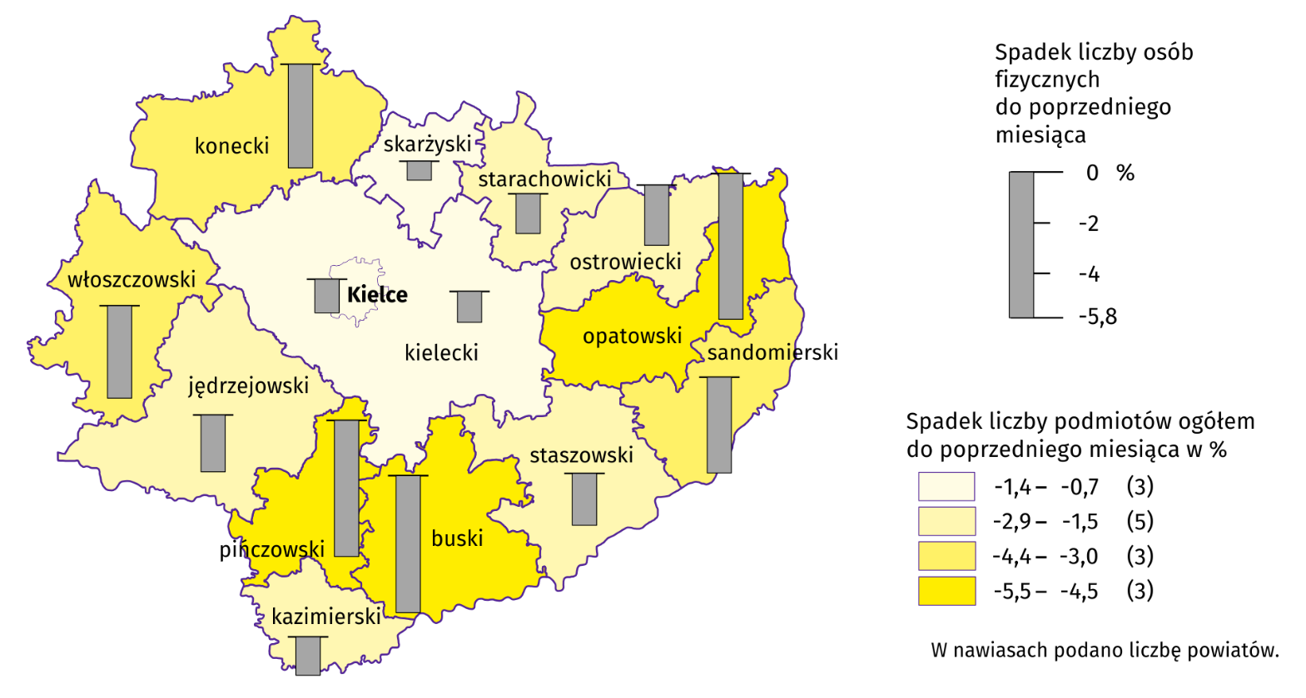

KONIUNKTURA GOSPODARCZA
W większości badanych obszarów przedsiębiorcy w sierpniu br. oceniają koniunkturę mniej pesymistycznie niż w lipcu br. Największy wzrost ocen w tym zakresie odnotowano w sekcji transport i gospodarka magazynowa, największy spadek – w sekcji informacja i komunikacja.
Wykres 18. Wskaźniki ogólnego klimatu koniunktury według rodzaju działalności (sekcje i działy PKD 2007)
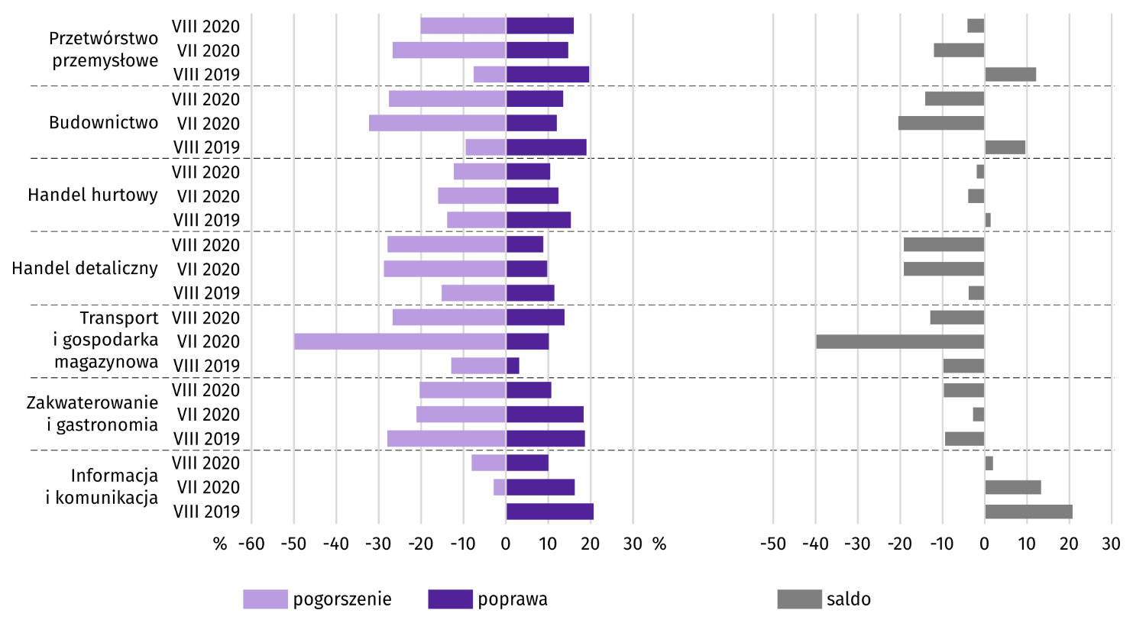

Wyniki badania dot. wpływu pandemii koronawirusa SARS-CoV-2 na koniunkturę gospodarczą
W sierpniu 2020 r. największe zagrożenie pandemia stwarzała w handlu hurtowym, w którym dla 13,1% przedsiębiorstw była zagrożeniem stabilności, a dla kolejnych 23,9% - stanowiła poważne zagrożenie. Pandemia była również istotnym problemem w firmach budowlanych. Stanowiła poważne zagrożenie dla 46,3% przedsiębiorstw specjalizujących się w takiej działalności. Najmniejszy wpływ miała natomiast na firmy zajmujące się usługami, spośród których 88,3% określiło wpływ pandemii jako nieznaczny.
Pyt. 1. Negatywne skutki pandemii „koronawirusa” i jej konsekwencje dla prowadzonej przez Państwa firmę działalności gospodarczej były (w lipcu) i będą (w sierpniu):

Z pomocy i ułatwień dostępnych w ramach tzw. Tarczy antykryzysowej relatywnie najczęściej korzystano w budownictwie. Spośród przedsiębiorstw specjalizujących się w tej działalności, wszystkie zadeklarowały, że skorzystały z tej możliwości. Najwyższy odsetek firm nie korzystających z żadnej formy pomocy odnotowano natomiast w przetwórstwie przemysłowym (40,5%).
Spośród dostępnych form pomocy i ułatwień, przedsiębiorstwa najczęściej korzystały ze zwolnień i odroczeń z tytułu płatności podatków oraz składek ZUS, a najwyższy odsetek firm korzystających z udogodnień tego typu odnotowano w budownictwie (78,3%). Pożyczki, subwencje i inna pomoc finansowa wykorzystywane były najczęściej w usługach (66,6%), a dopłaty do wynagrodzeń – w handlu detalicznym (63,2%). Pozostałe formy pomocy stosowane były tylko w niektórych rodzajach działalności. Ze świadczenia postojowego dla osób prowadzących działalność gospodarczą korzystano głównie w budownictwie (38,9%), z ułatwień i uproszczeń zarządzania wewnątrz przedsiębiorstwa – w handlu detalicznym i przetwórstwie przemysłowym (odpowiednio 18,9% i 18,7%), a z ułatwień i uproszczeń procedur administracyjnych – w przetwórstwie przemysłowym (9,4%).
Pyt. 2. Z jakich form pomocy i ułatwień w ramach tzw. Tarczy antykryzysowej do tej pory korzystała Państwa firma?:
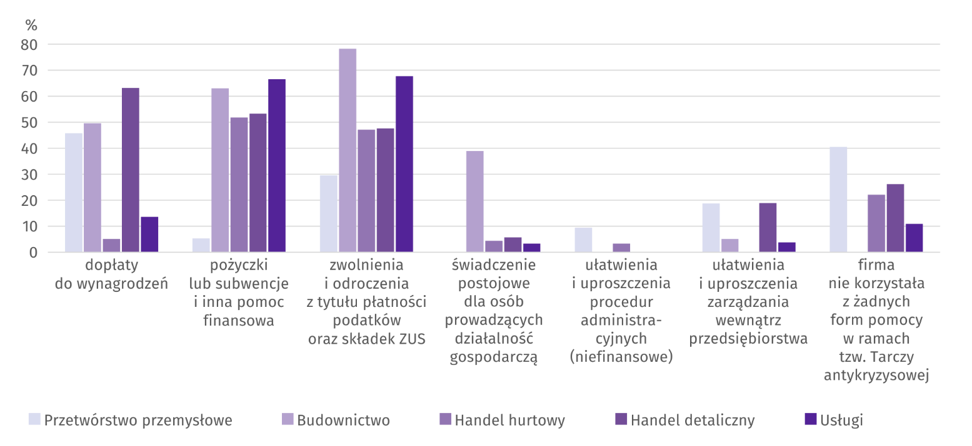
Wśród prezentowanych rodzajów działalności, w sierpniu 2020 r., praca zdalna i zbliżone formy pracy w najwyższym stopniu obejmie zatrudnionych w usługach, przy czym ich odsetek w porównaniu z miesiącem poprzednim nie zmieni się (21,0%). Nieobecności pracowników wynikające z nieplanowanych urlopów, opieki nad dziećmi, członkami rodzin itp. najczęściej przewidywali przedstawiciele działalności związanych z budownictwem. Jest to jedyny rodzaj działalności, w którym podobnie jak przed miesiącem przewiduje 10,3% przedsiębiorstw. Braku pracowników z uwagi na kwarantannę lub inne ograniczenia najczęściej spodziewają się natomiast firmy specjalizujące się w handlu detalicznym. W sierpniu oczekuje go 2,2% z nich, podczas gdy przed miesiącem taka sytuacja nie objęła żadnej firmy prowadzącej taką działalność.

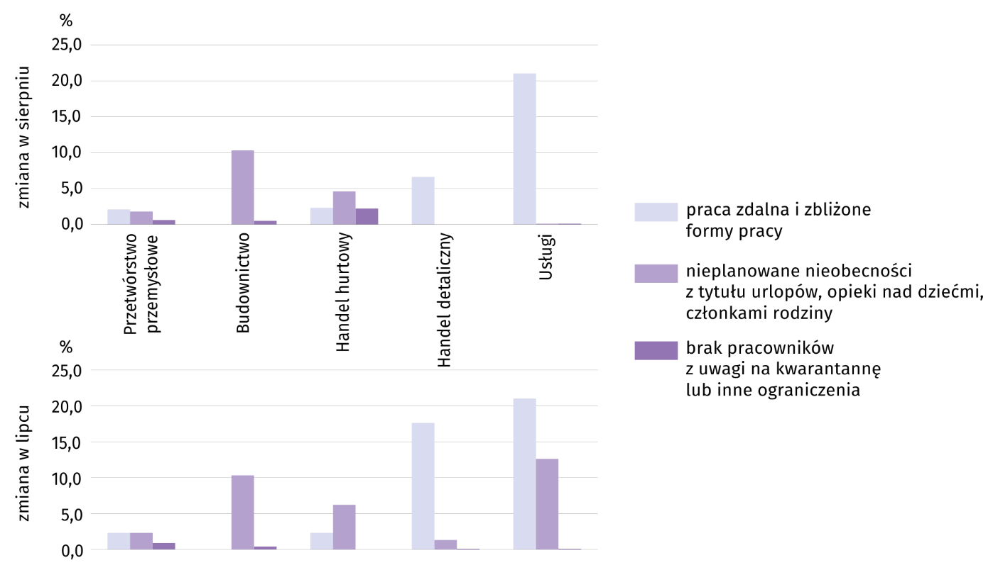
Pyt. 3. Proszę podać szacunkowo, jaki procent pracowników Państwa firmy (niezależnie od rodzaju umowy: o pracę, cywilnoprawną, pracowników samozatrudnionych, stażystów, agentów itp.) objęła (w lipcu) i obejmie (w sierpniu) każda z poniższych sytuacji:
W sierpniu przedsiębiorcy z prezentowanych obszarów działalności gospodarczej przewidywali spadek zamówień (zarówno tych składanych u dostawców, jak i przez klientów). Największy będzie on w budownictwie i handlu hurtowym, choć jego skala nieznacznie się zmniejszy w porównaniu z lipcem.
Pyt. 4-5. Jaka była (w lipcu) i będzie (w sierpniu) szacunkowa (w procentach) zmiana zamówień na półprodukty, surowce, towary lub usługi itp. składanych przez Państwa firmę u dostawców i składanych w Państwa firmie przez klientów?
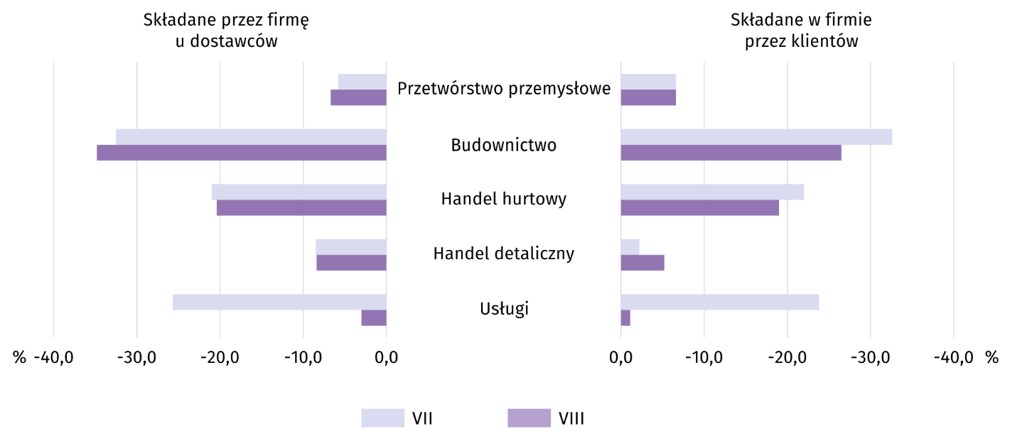

Spośród prezentowanych obszarów, w przypadku utrzymania bieżących działań powziętych w celu zwalczania koronawirusa, najdłużej byłyby w stanie przetrwać przedsiębiorstwa przetwórstwa przemysłowego i handlu detalicznego. Spośród nich swoją zdolność przetrwania na powyżej 6 miesięcy oceniało odpowiednio 40,0% i 43,4% badanych. Na największe trudności w tym zakresie wskazywały przedsiębiorstwa budowlane, spośród których prawie 71% nie byłoby w stanie przetrwać dłużej niż 3 miesiące.

Pyt. 6. Jeżeli bieżące działania i ograniczenia powzięte w celu zwalczania koronawirusa przez władze państwowe w Polsce (ale także wynikające z działań innych krajów, np. w zakresie ruchu granicznego) funkcjonujące w momencie wypełnienia ankiety utrzymywałyby się przez dłuższy czas, ile miesięcy Państwa przedsiębiorstwo byłoby w stanie przetrwać?
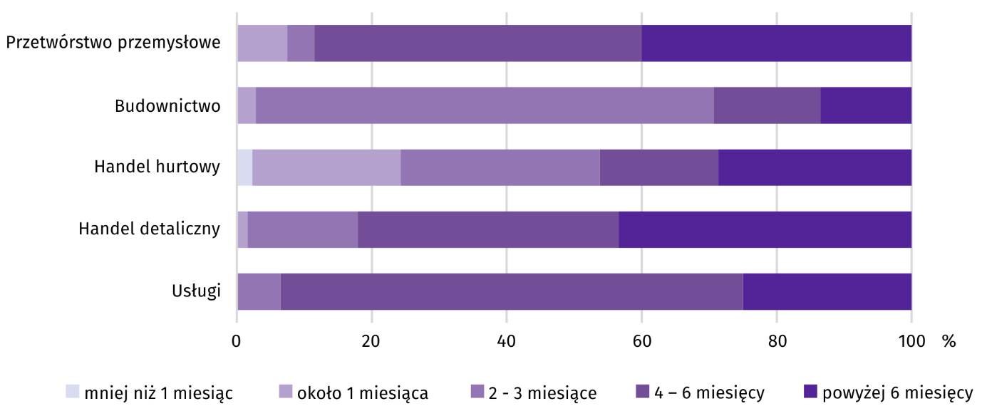

Przedsiębiorstwa niezależnie od rodzaju prowadzonej działalności w 2020 r. przewidują mniejsze inwestycje niż przed rokiem. Największy spadek spodziewany jest przy tym w budownictwie (o 31,9%), a najmniejszy – w handlu detalicznym
(o 9,4%).
Pyt. 7. Jakie są Państwa aktualne przewidywania, co do poziomu inwestycji Państwa firmy w 2020 r. w odniesieniu do inwestycji zrealizowanych w 2019 r.?

Dane dotyczące wyników badań koniunktury gospodarczej znajdują się na stronie https://zielonagora.stat.gov.pl/osrodki/osrodek-badan-koniunktury/obk-dane/.

WYBRANE DANE O WOJEWÓDZTWIE ŚWIĘTOKRZYSKIM
WYSZCZEGÓLNIENIE  A – 2019 r.  B – 2020 r. |  | I | II | III | IV | V | VI | VII | VIII | IX | X | XI | XII
Przeciętne zatrudnienie w sektorze przedsiębiorstw ª  (w tys. osób) | A | 126,7 | 126,6 | 126,7 | 126,4 | 126,2 | 126,5 | 126,6 | 126,5 | 126,5 | 124,5 | 124,4 | 123,9
 | B | 123,9 | 126,3 | 125,4 | 122,8 | 121,4 | 121,9 | 122,8
poprzedni miesiąc = 100 | A | 102,4 | 100,0 | 100,0 | 99,8 | 99,8 | 100,3 | 100,0 | 100,0 | 99,9 | 98,5 | 99,9 | 99,5
 | B | 100,1 | 101,9 | 99,3 | 98,0 | 98,9 | 100,4 | 100,8
analogiczny miesiąc poprzedniego roku = 100 | A | 103,9 | 103,9 | 103,7 | 103,3 | 102,7 | 102,8 | 102,7 | 102,8 | 102,6 | 100,5 | 100,4 | 100,1
 | B | 97,9 | 99,7 | 99,0 | 97,2 | 96,3 | 96,3 | 97,0
Bezrobotni zarejestrowani ^{b} (w tys. osób) | A | 47,0 | 46,1 | 44,5 | 42,5 | 41,6 | 40,6 | 40,6 | 41,1 | 40,7 | 40,2 | 40,9 | 42,0
 | B | 44,6 | 44,2 | 43,0 | 44,6 | 45,5 | 45,8 | 45,9
Stopa bezrobocia ^{bc} (w %) | A | 8,8 | 8,6 | 8,3 | 8,0 | 7,8 | 7,6 | 7,7 | 7,7 | 7,7 | 7,6 | 7,7 | 7,9
 | B | 8,3 | 8,3 | 8,0 | 8,3 | 8,5 | 8,6 | 8,6
Oferty pracy (zgłoszone w ciągu miesiąca) | A | 3083 | 3452 | 2934 | 2765 | 3047 | 2637 | 2229 | 2125 | 2438 | 1754 | 1679 | 720
 | B | 1998 | 3141 | 1533 | 729 | 1202 | 1641 | 2340
Liczba bezrobotnych na 1 ofertę pracy ^{b} | A | 17 | 18 | 25 | 19 | 21 | 19 | 19 | 19 | 23 | 24 | 29 | 53
 | B | 28 | 24 | 31 | 36 | 37 | 29 | 23
Przeciętne miesięczne wynagrodzenia brutto w sektorze przedsiębiorstw ª (w zł) | A | 4166,64 | 4069,87 | 4253,18 | 4323,12 | 4339,49 | 4239,74 | 4425,12 | 4305,95 | 4287,90 | 4414,67 | 4464,60 | 4560,77
 | B | 4465,39 | 4423,62 | 4453,60 | 4284,14 | 4321,32 | 4301,37 | 4588,49
poprzedni miesiąc = 100 | A | 97,8 | 97,7 | 104,5 | 101,6 | 100,4 | 97,7 | 104,4 | 97,3 | 99,6 | 103,0 | 101,1 | 102,2
 | B | 97,9 | 99,1 | 100,7 | 96,2 | 100,9 | 99,5 | 106,7
analogiczny miesiąc poprzedniego roku = 100 | A | 108,9 | 106,7 | 104,6 | 107,4 | 107,4 | 106,7 | 106,8 | 105,8 | 106,9 | 106,7 | 104,8 | 107,1
 | B | 107,2 | 108,7 | 104,7 | 99,1 | 99,6 | 101,5 | 103,7
Wskaźnik cen:
towarów i usług konsumpcyjnych ^{d}:
analogiczny okres poprzedniego roku = 100 | A | . | . | 101,2 | . | . | 102,5 | . | . | 103,0 | . | . | 103,1
 | B | . | . | 105,3 | . | . | . | .
ª W przedsiębiorstwach, w których liczba pracujących przekracza 9 osób. ^{b} Stan w końcu okresu. ^{c} Udział zarejestrowanych bezrobotnych w cywilnej ludności aktywnej zawodowo, szacowanej na koniec każdego miesiąca. ^{d} W kwartale.
WYBRANE DANE O WOJEWÓDZTWIE ŚWIĘTOKRZYSKIM (cd.)
WYSZCZEGÓLNIENIE  A – 2019 r.  B – 2020 r. |  | I | II | III | IV | V | VI | VII | VIII | IX | X | XI | XII
Wskaźnik cen (dok.):
skupu ziarna zbóż:
poprzedni miesiąc = 100 | A | 101,1 | 100,9 | 96,9 | 97,2 | 99,0 | 97,3 | 87,7 | 96,9 | 102,8 | 96,3 | 101,3 | 103,6
 | B | 101,0 | 100,9 | 101,2 | 105,5 | 111,3 | 91,1 | 93,3
analogiczny miesiąc poprzedniego roku = 100 | A | 124,9 | 127,7 | 125,7 | 119,2 | 115,9 | 113,1 | 99,6 | 89,4 | 84,4 | 83,8 | 78,9 | 81,8
 | B | 81,7 | 81,6 | 85,3 | 92,5 | 104,0 | 97,4 | 103,6
skupu żywca rzeźnego wołowego (bez cieląt):
poprzedni miesiąc = 100 | A | 101,8 | 95,8 | 99,0 | 103,8 | 96,4 | 96,1 | 93,3 | 102,6 | 100,4 | 100,5 | 101,0 | 102,2
 | B | 100,2 | 102,3 | 98,6 | 95,6 | 101,8 | 99,6 | 95,9
analogiczny miesiąc poprzedniego roku = 100 | A | 104,0 | 100,1 | 94,7 | 98,9 | 97,4 | 95,3 | 88,8 | 87,7 | 89,4 | 90,6 | 92,7 | 92,4
 | B | 81,2 | 97,2 | 96,8 | 89,3 | 94,2 | 97,7 | 100,5
skupu żywca rzeźnego wieprzowego:
poprzedni miesiąc = 100 | A | 98,0 | 102,6 | 106,8 | 129,3 | 93,3 | 107,4 | 98,0 | 102,1 | 101,5 | 101,2 | 101,8 | 105,3
 | B | 93,9 | 103,9 | 101,8 | 93,6 | 87,0 | 109,2 | 90,0
analogiczny miesiąc poprzedniego roku = 100 | A | 95,4 | 95,6 | 97,1 | 127,8 | 122,7 | 125,7 | 121,9 | 116,5 | 124,9 | 134,3 | 143,0 | 153,2
 | B | 146,7 | 148,6 | 141,6 | 102,5 | 95,6 | 97,2 | 89,3
Relacje cen skupu ª żywca wieprzowego do cen  targowiskowych żyta | A | 6,3 | 6,5 | 6,7 | 7,7 | 7,6 | 8,4 | 8,4 | 9,4 | 9,1 | 9,2 | 9,5 | 10,6
 | B | 9,6 | 9,6 | 9,8 | . | . | . | 7,9
Produkcja sprzedana przemysłu ^{b} (w cenach stałych):
poprzedni miesiąc = 100 | A | 94,2 | 108,4 | 111,5 | 94,5 | 104,4 | 94,3 | 108,7 | 87,3 | 116,7 | 99,8 | 98,6 | 96,5
 | B | 89,9 | 102,5 | 115,7 | 77,5 | 107,2 | 110,0* | 100,5
analogiczny miesiąc poprzedniego roku = 100 | A | 102,9 | 111,4 | 112,8 | 110,4 | 111,2 | 96,8 | 104,0 | 93,2 | 107,9 | 99,8 | 102,4 | 111,3
 | B | 106,2 | 100,5 | 104,3 | 85,5 | 87,9 | 102,5* | 94,8
Produkcja budowlano-montażowa ^{b} (w cenach bieżących):
poprzedni miesiąc = 100 | A | 50,6 | 105,1 | 107,2 | 106,2 | 100,1 | 114,5 | 85,9 | 119,0 | 104,6 | 114,6 | 85,1 | 142,9
 | B | 39,0 | 120,3 | 183,3 | 73,4 | 101,6 | 113,3 | 85,1
analogiczny miesiąc poprzedniego roku = 100 | A | 124,1 | 155,8 | 150,5 | 175,7 | 118,3 | 109,7 | 94,6 | 124,8 | 103,5 | 99,9 | 86,2 | 103,3
 | B | 79,6 | 91,1 | 155,8 | 107,7 | 109,4 | 108,3 | 107,3
ª Ceny bieżące bez VAT. ^{b} W przedsiębiorstwach, w których liczba pracujących przekracza 9 osób.
WYBRANE DANE O WOJEWÓDZTWIE ŚWIĘTOKRZYSKIM (dok.)
WYSZCZEGÓLNIENIE  A – 2019 r.  B – 2020 r. |  | I | II | III | IV | V | VI | VII | VIII | IX | X | XI | XII
Mieszkania oddane do użytkowania (od początku roku) | A | 359 | 697 | 895 | 1138 | 1458 | 1718 | 2092 | 2397 | 2691 | 3070 | 3301 | 3888
 | B | 440 | 636 | 804 | 1105 | 1399 | 1996 | 2518
analogiczny okres poprzedniego roku = 100 | A | 98,6 | 98,9 | 86,0 | 91,9 | 99,1 | 98,7 | 101,1 | 106,9 | 102,5 | 108,6 | 111,8 | 117,4
 | B | 122,6 | 91,2 | 89,8 | 97,1 | 96,0 | 116,2 | 120,4
Sprzedaż detaliczna towarów ª (w cenach bieżących):
poprzedni miesiąc = 100 | A | 84,1 | 102,9 | 110,6 | 102,7 | 96,0 | 104,2 | 106,9 | 103,2 | 93,7 | 107,0 | 88,6 | 111,1
 | B | 80,9 | 107,8 | 102,6 | 84,2 | 109,7 | 105,6 | 116,3
Analogiczny miesiąc poprzedniego roku = 100 | A | 98,4 | 99,7 | 95,2 | 104,7 | 96,3 | 97,2 | 105,8 | 108,4 | 105,7 | 104,4 | 99,7 | 107,1
 | B | 103,0 | 107,9 | 100,1 | 82,1 | 93,8 | 95,0 | 103,4
Wskaźnik rentowności obrotu w przedsiębiorstwach ^{b}:
brutto ^{c} (w %) | A | . | . | 5,6 | . | . | 5,3 | . | . | 5,0 | . | . | 4,6
 | B | . | . | 5,3 | . | . | 5,5 | .
netto ^{d} (w %) | A | . | . | 4,8 | . | . | 4,3 | . | . | 4,1 | . | . | 3,6
 | B | . | . | 4,1 | . | . | 4,4 | .
Nakłady inwestycyjne przedsiębiorstw ^{b} (w tys. zł; ceny bieżące) | A | . | . | 314804 | . | . | 658732 | . | . | 1038486 | . | . | 1610683
 | B | . | . | 322257 | . | . | 712588 | .
analogiczny okres poprzedniego roku = 100 (ceny bieżące) | A | . | . | 142,8 | . | . | 124,9 | . | . | 118,3 | . | . | 111,9
analogiczny okres poprzedniego roku = 100 (ceny bieżące) | B | . | . | 102,4 | . | . | 108,2 | .
Podmioty gospodarki narodowej ^{e} w rejestrze REGON (stan w końcu okresu) | A | 113778 | 114092 | 114352 | 114650 | 115203 | 115602 | 115869 | 116132 | 116316 | 116600 | 116773 | 116493
 | B | 116306 | 116474 | 116692 | 116796 | 117206 | 117818 | 118424
w tym spółki handlowe | A | 6589 | 6630 | 6664 | 6707 | 6747 | 6770 | 6804 | 6841 | 6851 | 6917 | 6956 | 6996
 | B | 7040 | 7112 | 7155 | 7181 | 7204 | 7261 | 7300
w tym z udziałem kapitału zagranicznego | A | 543 | 543 | 539 | 542 | 540 | 530 | 527 | 530 | 524 | 527 | 526 | 525
 | B | 530 | 527 | 537 | 536 | 537 | 541 | 543
ª W przedsiębiorstwach, w których liczba pracujących przekracza 9 osób. ^{b} W przedsiębiorstwach, w których liczba pracujących przekracza 49 osób; dane są prezentowane narastająco. ^{c} Relacja wyniku finansowego brutto do przychodów z całokształtu działalności. ^{d} Relacja wyniku finansowego netto do przychodów z całokształtu działalności. ^{e} Bez osób prowadzących gospodarstwa indywidualne w rolnictwie.

W przypadku cytowania danych Głównego Urzędu Statystycznego prosimy o zamieszczenie informacji: „Źródło danych GUS”, a w przypadku publikowania obliczeń dokonanych na danych opublikowanych przez GUS prosimy o zamieszczenie informacji: „Opracowanie własne na podstawie danych GUS”.

Opracowanie merytoryczne:  Urząd Statystyczny w Kielcach  Dyrektor Agnieszka Piotrowska-Piątek  Tel: 41 249 96 03 | Rozpowszechnianie:  Rzecznik Prasowy Prezesa GUS  Karolina Banaszek  Tel: 695 255 011

Wydział Współpracy z Mediami  Tel: 22 608 34 91, 22 608 38 04  e-mail: obslugaprasowa@stat.gov.pl |  | www.stat.gov.pl
 |  | @GUS_STAT
 |  | @GlownyUrzadStatystyczny

Powiązane opracowania
Sytuacja społeczno-gospodarcza kraju w lipcu 2020 r.
Biuletyn Statystyczny GUS
Biuletyn Statystyczny województwa świętokrzyskiego

Temat dostępny w bazach danych
Bank Danych Lokalnych (BDL)
Dziedzinowe Bazy Wiedzy (DBW)

Ważniejsze pojęcia dostępne w słowniku
Pojęcia stosowane w statystyce publicznej

Przeciętne wartości temperatur i opadów obliczono jako średnie arytmetyczne przeciętnych miesięcznych wartości z dwóch stacji hydrologiczno-meteorologicznych Instytutu Meteorologii i Gospodarki Wodnej zlokalizowanych w Kielcach i Sandomierzu.
Dane pozyskiwane są w cyklu miesięcznym i mogą ulec zmianie po opracowaniu kwartalnych danych ostatecznych.
W badaniu DG1 biorą udział podmioty, w których liczba pracujących przekracza 9. Wszystkie udziały procentowe odnoszą się do liczby jednostek, które złożyły w danym miesiącu sprawozdanie.
Dotyczy osób prawnych, jednostek organizacyjnych niemających osobowości prawnej oraz osób fizycznych prowadzących działalność gospodarczą (bez osób fizycznych prowadzących gospodarstwa indywidualne w rolnictwie).
Badanie zostało przeprowadzone na próbie jednostek przemysłowych, budowlanych, handlowych i usługowych. W przeciwieństwie do podstawowego badania koniunktury, odpowiedzi na dodatkowy blok pytań były udzielane na zasadzie dobrowolności. W pytaniach 1, 2, 6 i 7 zaprezentowana jest struktura odpowiedzi (procent odpowiedzi respondentów na dany wariant), a w pozostałych pytaniach – średnia z wartości udzielonych odpowiedzi. Dane zostały zagregowane zgodnie z metodologią agregacji (ważenia) stosowaną standardowo w badaniu koniunktury gospodarczej.

